**PMS1智慧物业管理平台**

**用户手册**

目 录

第1章 平台简介 5

第2章PC端操作说明 8

2.1 PC端登录 8

2.2 工单设置 8

2.2.1 功能描述 8

2.2.2 用户界面 9

2.2.3 新增工单类型 10

2.2.4 工单流程 11

2.2.5 工单附加组件 11

2.3 工单列表 13

2.3.1 功能描述 13

2.3.2 用户界面 13

2.3.3 新增工单 14

2.3.4 待指派状态 14

2.3.5 工单详情 16

2.3.6 已接受状态 16

2.3.7 进行中状态 17

2.3.8 已完成状态 19

2.4回访工单 19

2.4.1功能描述 19

2.4.2用户界面 19

2.4.3 操作步骤 20

2.5审批工单 21

2.5.1功能描述 21

2.5.2用户界面 21

2.5.3操作步骤 22

2.6异常工单 22

2.6.1功能描述 22

2.6.2用户界面 22

2.6.3操作步骤 23

2.7服务项目管理 24

2.7.1 功能描述 24

2.7.2 用户界面 24

2.7.3 操作步骤 24

2.8 计划管理 26

2.8.1 功能描述 26

2.8.2 用户界面 27

2.8.3 操作步骤 27

2.9 任务管理 31

2.9.1 功能描述 31

2.9.2 用户界面 32

2.9.3 操作步骤 32

2.10设备设施类型 36

2.10.1 功能描述 36

2.10.2 用户界面 36

2.10.3 操作步骤 36

2.11设备设施台账 37

2.11.1 功能描述 37

2.11.2 用户界面 38

2.11.3 操作步骤 38

2.12 设备巡检标准 43

2.12.1 功能描述 43

2.12.2 用户界面 43

2.12.3 操作步骤 43

2.13 设备维保标准 48

2.13.1 功能描述 48

2.13.2 用户界面 48

2.13.3 操作步骤 48

2.14 设备巡检记录 50

2.14.1 功能描述 50

2.14.2 用户界面 50

2.14.3 操作步骤 51

2.15 设备维保记录 53

2.15.1 功能描述 53

2.15.2 用户界面 53

2.15.3 操作步骤 53

2.16 设备维修记录 55

2.16.1 功能描述 55

2.16.2 用户界面 55

2.16.3 操作步骤 55

2.17设备盘点管理 57

2.17.1功能描述 57

2.17.2流程说明 57

2.17.3 PC端操作步骤 57

2.18区域巡检任务 59

2.18.1功能描述 59

2.18.2用户界面 60

第3章 小程序操作说明 60

3.1小程序登录 60

3.1.1微信搜索小程序 60

3.1.2微信扫一扫二维码 60

3.1.3登录小程序 61

3.2报修服务 61

3.3需求工单 61

3.3.1查看工单 61

3.3.2验收工单 62

3.3.3评价工单 62

3.4服务提醒 62

3.5任务提醒 63

3.6工单处理 63

3.6.1 工单处理页签介绍 63

3.6.2 派单 63

3.6.3 抢单 65

3.6.4 接受/取消 66

3.6.5 开始/转办/协同 66

3.6.6 完成 67

3.6.7 外委 68

3.6.8 挂起/恢复 69

3.6.9 回访 70

3.7消息通知 71

3.8设备盘点 71

3.8.1打开盘点任务 71

3.8.2创建盘点批次 72

3.9综合巡查 73

3.9.1功能描述 73

3.9.2操作步骤 73

# 第1章 平台简介

PMS1智慧物业管理平台是面向物业的统一服务窗口，提供“统一服务平台、统一工作调度、统一过程监控”的物业一站式服务，统筹物业各项服务职能的报事报修及调度分配管理。

1. 服务下单

面向物业提供“我要报修”、“呼叫运送”、“呼叫保安”等各类物业报事报修的服务下单。支持通过手机移动端及PC网页端操作下单。

任务工单内容包含需求人、需求部门、服务地点、需求类别、服务需求描述、期望到达时间等基础信息，并可以根据任务类型的不同而定制。支持视频上传、图片上传、发送语音消息等。

1. 任务分配

支持派单和抢单2种模式：1）派单模式可由调度中心将任务分配给对应的服务班组人员；2）抢单模式可按照服务需求的种类将任务分配给对应的服务班组，在班组内实现人员抢单，当超时无人接单时可转为派单模式。

1. 任务提醒

当有新的任务工单发出时，平台能够向接收到任务的服务班组人员进行提醒，以便及时接收工单并执行任务。针对不同的任务类型，平台上可设置任务接收对象。对象包括物业服务人员、物业服务班组或自定义的用户群。

1. 任务执行

班组服务人员到达现场后，可以通过移动端确认到达现场，记录任务执行开始时间。在执行的过程中，服务人员和需求人员可以双向发起电话呼叫。支持服务人员设置任务协同人，协同人可在任务里看到工单。

任务完成时，需要记录任务执行情况，不仅包含服务工时、配件材料、费用金额及其他异常情况说明，还支持完成情况拍照上传、语音描述上传等功能。任务从下单到执行完成，都有完整的操作记录。任务状态变化信息可及时推送给需求方、服务人员、各班组负责人等任务相关人员。

1. 验收评价

服务完成后，需求人员在平台中对任务执行结果进行验收确认及满意度评价。管理人员可查看所有任务工单的评价情况，对于评价不满意的工单，支持满意度回访，记录回访情况及意见。平台可自动将差评工单自动生成待回访工单。

1. 异常管理

工单处理过程中可能会出现延迟、转办、取消或超时等异常情况，平台可提供处理应对流程。相关工单异常信息应及时反馈推送给需求方、服务人员、各班组负责人等多种角色，方便多方及时进行信息查询。平台支持手机及PC端操作，操作时效、信息推送层级等应支持用户自定义设置。

针对物业设施设备的管理，平台还提供了设备台账管理、设备标识管理、维修管理、巡检管理、维保管理及统计分析等工作的一体化管理，主要功能如下：

1. 台账管理

在平台中建立各类设备设施的电子台账，支持设备属性、分类分组、使用状态及维保期等基础信息录入及个性化信息自定义，支持设备图片及说明书上传，支持与设备设施购置/维保/维修合同及维修/巡检/维保记录相关查询。支持初始化或新增设备台账批量导入导出。

1. 标识管理

支持对设备设施进行条码化管理，条码信息与台账信息绑定，并支持按照物业规则进行自动编码。条码类型及编码规则支持不同物业自定义。编码方式支持物业指定方式如二维码，且能够批量生成二维码，批量进行标签打印。

1. 计划管理

可根据物业管理要求指定巡检或维保计划，平台提供计划周期、时间段设置、配置是否生成工单、选择计划人员、任务分配方式、计划设备的维护，并支持执行任务要求的自定义。且平台支持对一个或多个设备进行巡检或维保计划设定，定时自动生成任务。

1. 任务管理

支持管理按计划自动生成的任务，按照计划设置自动分配计划人，也支持任务的调整和工单过程中的转办。任务管理列表可查看任务明细和执行详情。

1. 维修管理

同时支持PC端和小程序操作，PC端设备维修记录包含设备维修的工单数据、综合巡查的设备临时维修记录和在设备维修记录页面新增生成的数据。

1. 巡检管理

同时支持PC端和小程序操作，PC端设备巡检记录包含设备巡检工单数据、综合巡查的设备巡检记录和在设备巡检记录页面新增生成的数据。小程序进行设备巡检服务的任务分配、任务提醒、任务执行等，通过综合巡查功能主动对设备进行巡检，及时发现和排除隐患、异常和故障。

1. 维保管理

同时支持PC端和小程序操作，PC端设备维保记录包含设备维保工单数据和在设备维保记录页面新增生成的数据。小程序进行设备维保服务的任务分配、任务提醒、任务执行等，通过任务要求对设备进行定期维保，保证各项设备设施良好稳定运行。

1. 统计分析

平台支持按设施设备台账和维修/巡检/维保信息进行统计分析，并可生成统计报表及分析图表。统计维度包含基础信息和个性化信息，包含设备数量、规格型号、使用年限、维保次数、维修次数、运行状态、关联合同等。

# 第2章PC端操作说明

## **2.1 PC端登录**

平台登录地址：https://wy.pms1.cn/#/login，用户可以输入账号和密码进行登录，如图2-1所示。

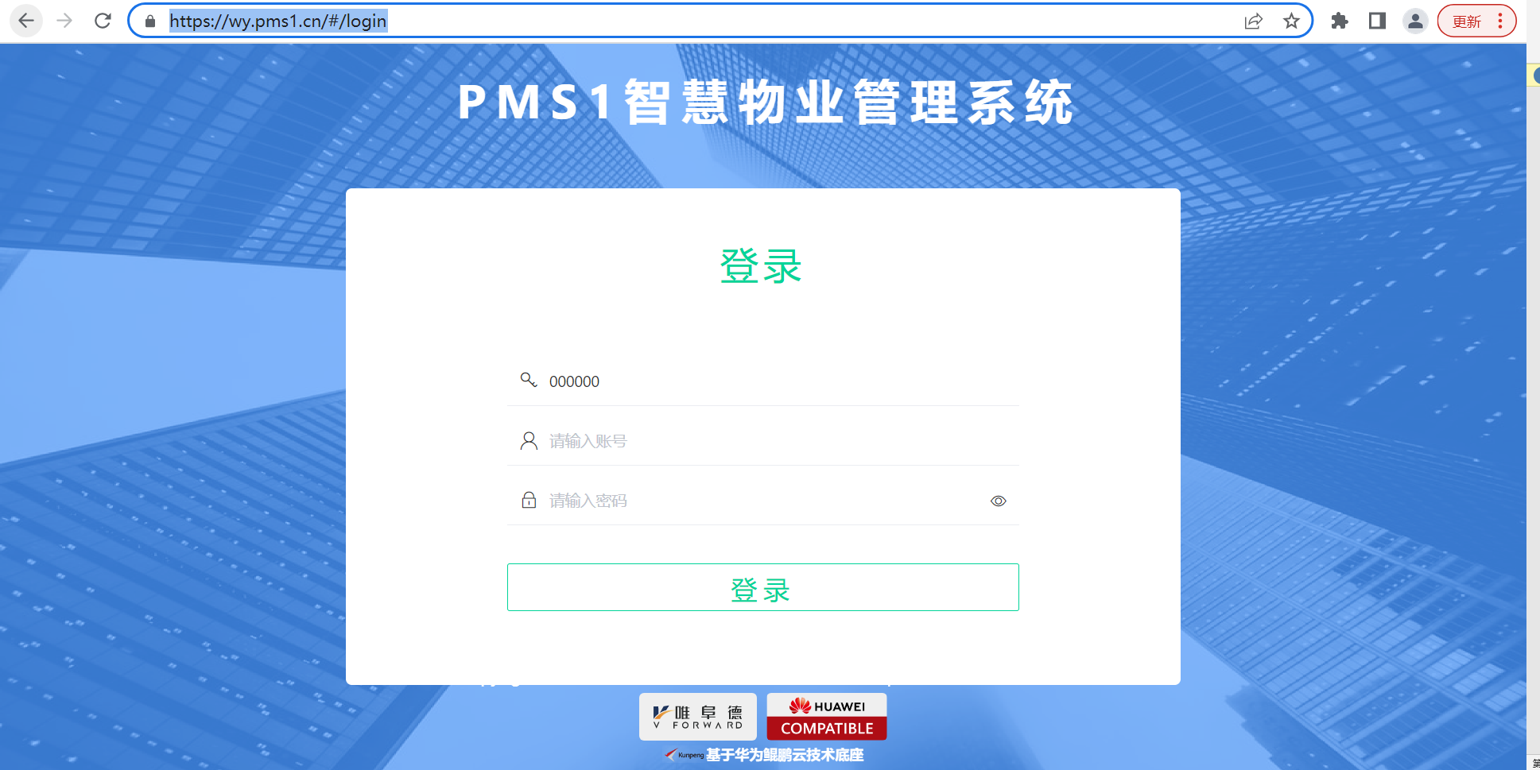

图2-1 登录界面

## **2.2 工单设置**

#### 2.2.1 功能描述

根据项目为每个工单类型进行工单流程的超时提醒设置和附加组件中操作的设置。

工单状态包括：新增、待指派、已指派、已接受、进行中、已完成、已关闭、已取消、待验收。对每个工单状态下的工单超时时间及提醒人进行设置，当工单超时未进行状态变更，平台进行消息提醒。

按工单类型设置工单小类、备注模板以及服务班组，以及每个工单状态可以进行的操作动作。

#### 2.2.2 用户界面

路径：工单管理--工单设置。

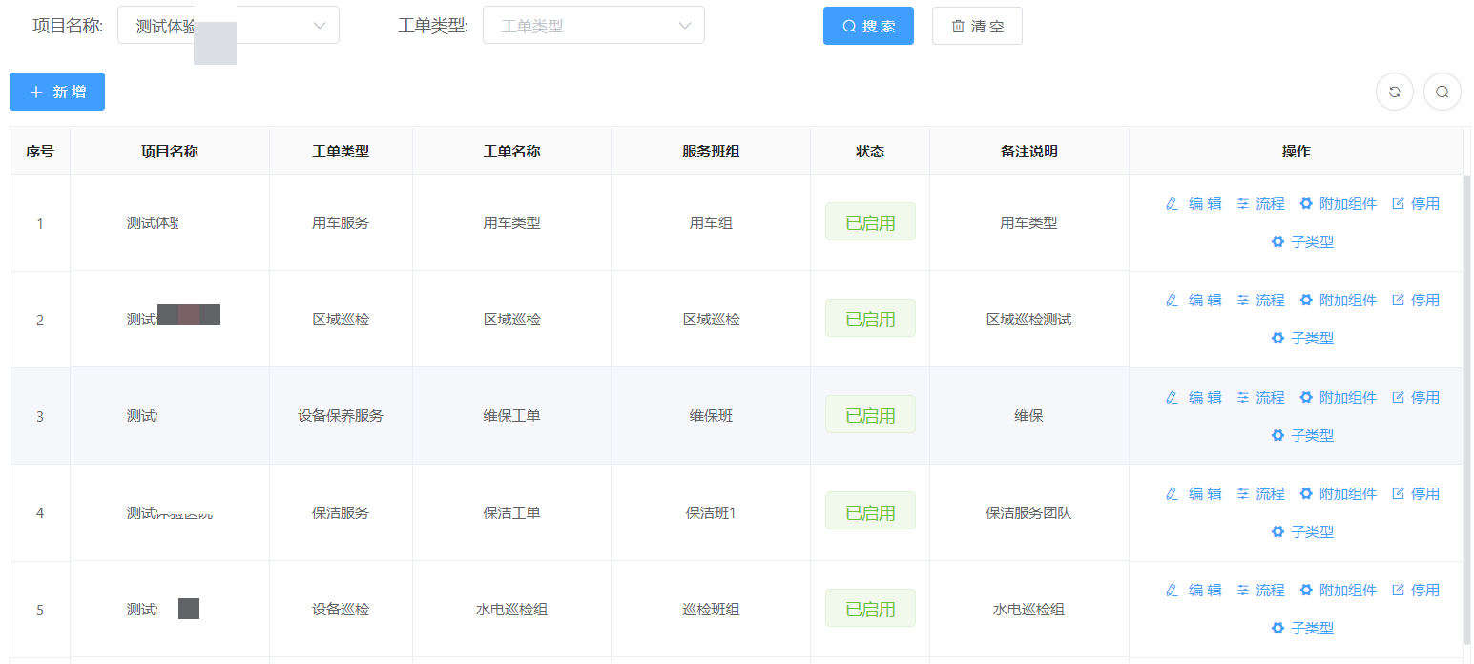

图2-2 工单设置--首页

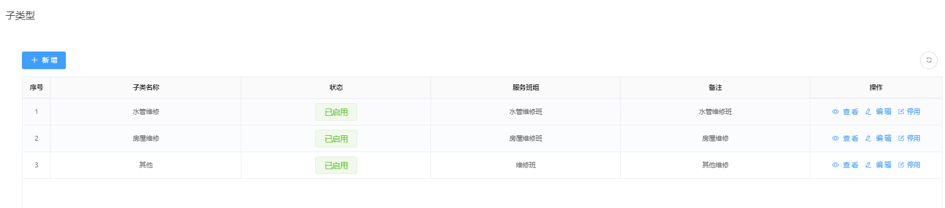

图2-3工单设置-子类型

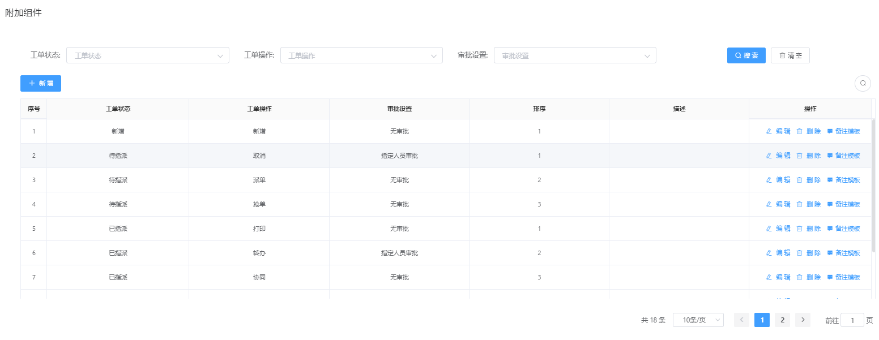

图2-4工单设置-附加组件

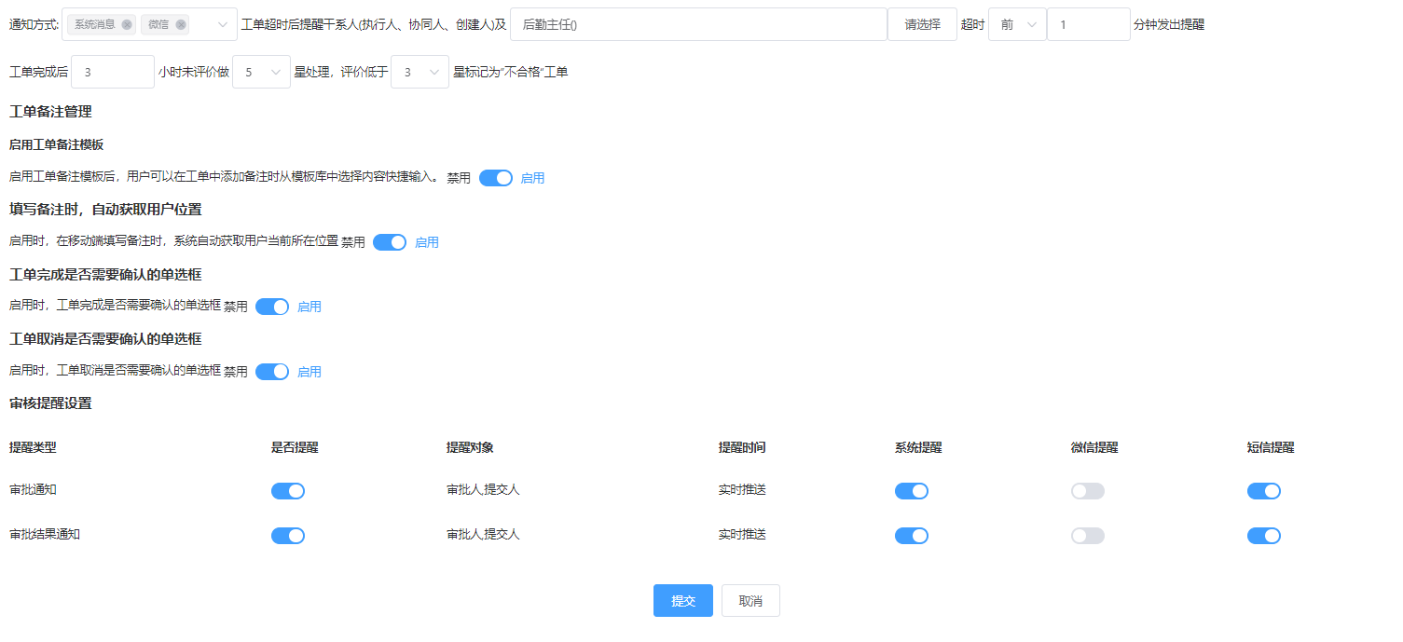

图2-5工单设置-流程

#### 2.2.3 新增工单类型

打开工单设置首页，图2-2，点击“新增”按钮，跳转到工单类型新增页面，如图2-6。字段说明如下：

项目名称：根据自己的账号权限，可选择自己的项目名称；

工单类型：报修服务/运送服务/用车服务/保洁服务/保安服务/陪护服务/设备保养服务/设备巡检等服务类型；

工单名称：可根据工单类型设置相对应的工单名称，便于区分；

服务班组：根据项目和工单类型带出已设置好的服务班组；

备注说明：可对该工单的设置进行备注。

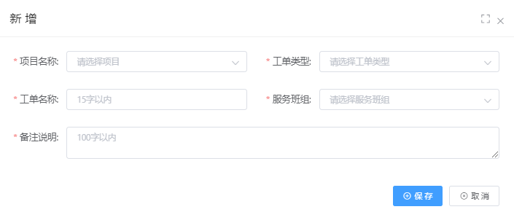

图2-6工单设置-新增

#### 2.2.4 工单流程

打开工单设置首页，图2-2，点击工单类型右边的“流程”按钮，跳转到工单类型流程编辑页面，如图2-7、图2-8。

可以对工单进行超时设置，对每个操作进行超时设置及超时的通知方式和通知对象，并设置不合格工单星级以及审批的提醒设置。

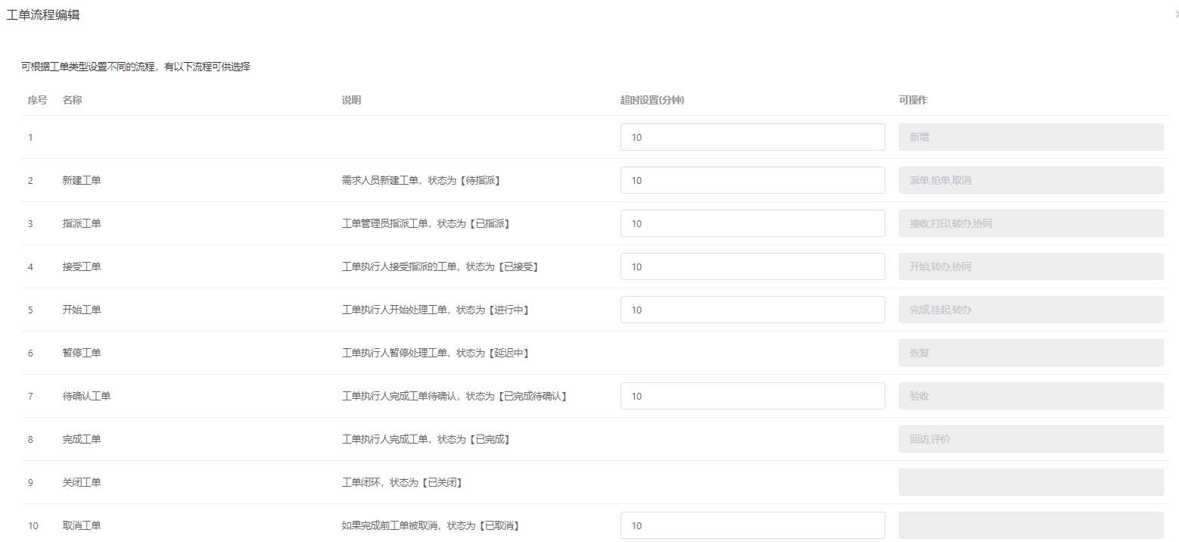

图2-7 工单设置-流程 1



图2-8工单设置-流程 2

字段说明：

工单备注模板管理：禁用/启用，实现对已添加的模板进行是否启用管理；

审核提醒设置：用于设置该工单类型是否需要审核及提醒对象和通知方式；

#### 2.2.5 工单附加组件

打开工单设置首页，图2-2，点击工单类型右边的“附加组件”按钮，跳转到工单附件组件页面，如图2-9。

点击启用/停用按钮可设置该操作是否使用/停用；

点击“编辑”按钮，选择工单状态和工单操作，进行工单的是否审批设置和是否通知及通知对象设置，如图2-10。



图2-9工单设置-附加组件

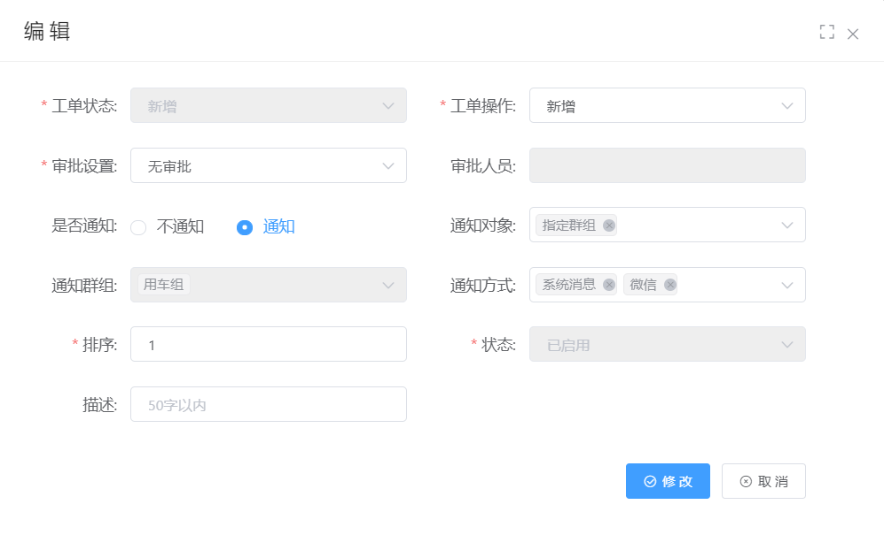

图2-10工单设置-附加组件-编辑

【说明】

工单状态：新增、待指派、已指派、已接受、进行中、已完成、已关闭、已取消、待验收9种工单状态，根据项目的实际情况去选择添加；

工单操作：与工单状态相关联，选择一种工单操作后，根据项目的实际情况去添加工单操作；

审批设置：无审批/指定人员审批，当选择了指定人员审批，审批人员为必填项，当选择了无审批时，不用设置审批人员；

是否通知：通知/不通知，通知，就要设置通知对象和通知方式，当设置不通知，即可忽略这些字段；

排序：工单操作的排序；

描述：可备注相关重要信息，比如是否审核，审核人是谁，或者是否通知，通知对象是谁等内容。

## **2.3 工单列表**

#### 2.3.1 功能描述

需求人员工单下单成功后，根据工单类型中的设置，工单默认归集到指定服务班组；服务班组责任人可以对新创建的工单进行派单、抢单、取消操作，对抢单工单进行执行操作，对派单工单进行跟踪督办操作；当工单超过设置的时间未被抢单时，平台对服务责任人进行提醒。

【注意】不同状态工单可执行不同的操作，可在“工单管理--工单设置--附件组件”设置是否启用。

#### 2.3.2 用户界面

路径：工单管理--工单列表。

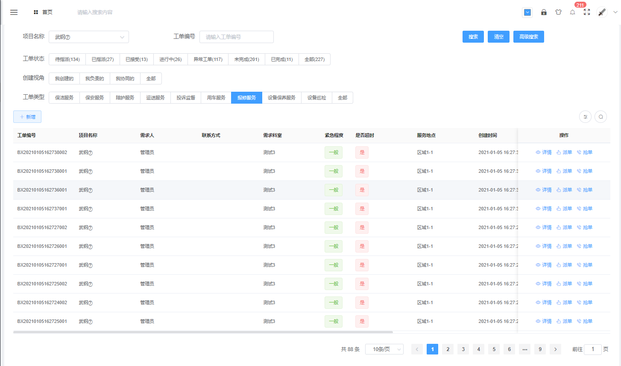

图2-11工单列表

#### 2.3.3 新增工单

1.点击新增，按要求输入数据，点击保存，可新增一条待指派工单数据。

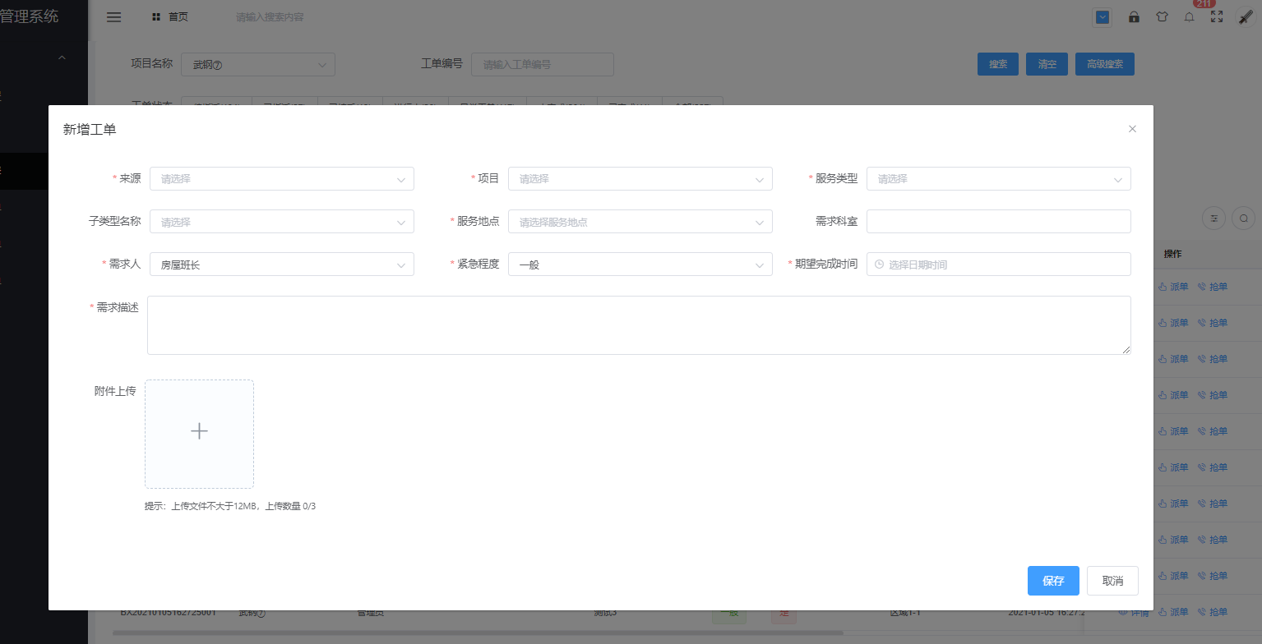

图2-12新增工单

【说明】

来源：电话/现场，根据实际来源输入，必填；

项目：登录人所属机构下的项目名称数据，必填；

服务类型：保洁服务/保安服务/陪护服务/运送服务/投诉监督/用车服务/报修服务/设备保养服务/设备巡检/区域巡检8种服务类型，必填；

子类型名称：获取“工单类型--子类型”中的数据，非必填；

服务地点：下拉获取所选项目下区域名称数据，必填；

需求部门：根据所选服务地点自动带出；

需求人：下拉获取所选项目下的用户名称，默认为登录人名称，必填；

紧急程度：一般/紧急/特急，必填；

期望到场时间：根据实际输入，必填；

需求描述：根据实际对工单进行需求说明，必填；

附件上传：可上传图片、视频或者文档数据对工单进行说明，非必填。

#### 2.3.4 待指派状态

待指派工单数据可做派单、抢单和取消操作。

1. 派单

调度员或班组组长可将工单派给班组成员，然后由班组成员进行工单执行操作，如图2-13。调度员或班组组长可以对派单工单进行历程追踪，同时也可对工单进行执行操作。

1. 抢单

由班组组长对工单进行抢单，自己对工单进行执行操作，如图2-14。班组成员可查看工单历程，但是不可对工单进行操作。

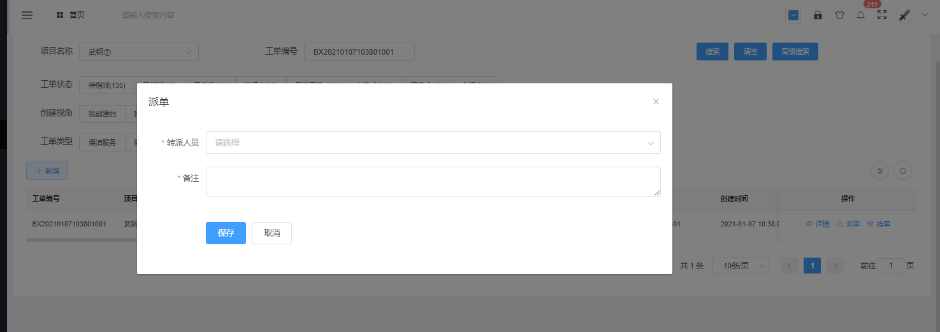

图2-13工单列表--待指派--派单

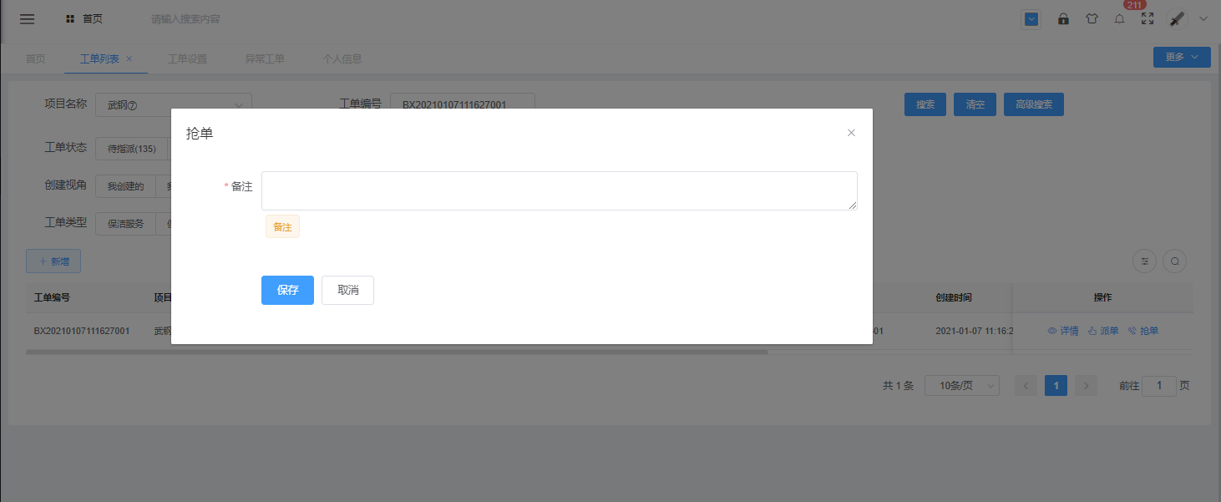

图2-14工单列表--待指派--抢单

【说明】

转派人员：该工单所属类型下服务班组成员数据，必填；

备注：对工单派单/抢单操作进行备注说明，必填。

1. 取消

点击取消按钮，填写取消原因（必填），保存，工单则取消。取消工单可在异常工单中查看；平台支持取消操作的审批，在“工单管理-附件组件”进行设置。

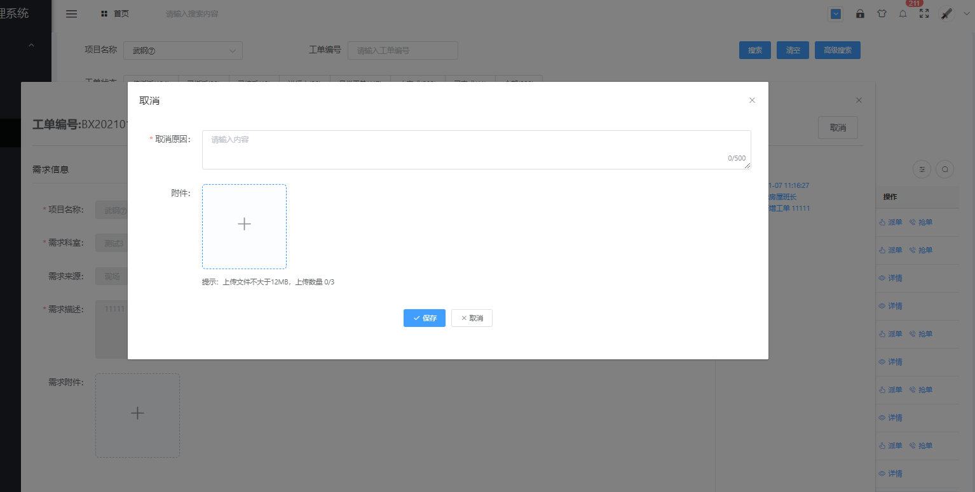

图2-15工单列表--待指派--取消

#### 2.3.5 工单详情

选中一条工单数据，点击详情，如图2-16，工单详情页面可查看工单的具体信息和工单历程。

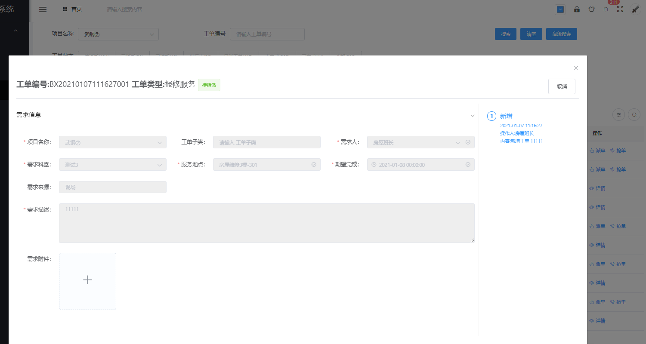

图2-16工单列表--详情

#### 2.3.6 已接受状态

抢单完成后，工单变成已接受状态，页面如图2-17，可做转办、开始和协同操作。

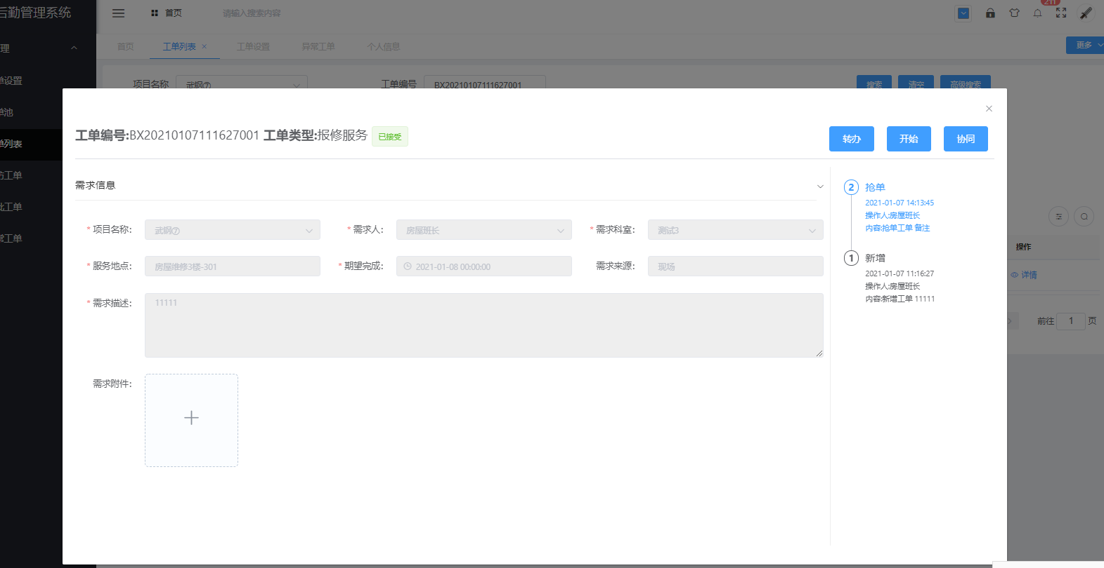

图2-17工单列表--已接受

**（1）开始**

可对工单进行开始操作，开始操作保存后，工单为进行中状态。

**（2）转办**

可选择该工单类型下自己班组或者其他班组下的班组成员进行工单转办操作，工单转办后，由转派人员继续执行工单，班组组长可对已转办工单数据进行查看操作，转办操作，工单状态不变。

**（3）协同**

可对工单设置协同人，协同人员对该协同工单，只可见，不可操作；协同操作不改变工单状态。

#### 2.3.7 进行中状态

开始操作后，工单变成进行中状态，页面如图2-18，可做转办、挂起、协同、外委和完成操作。

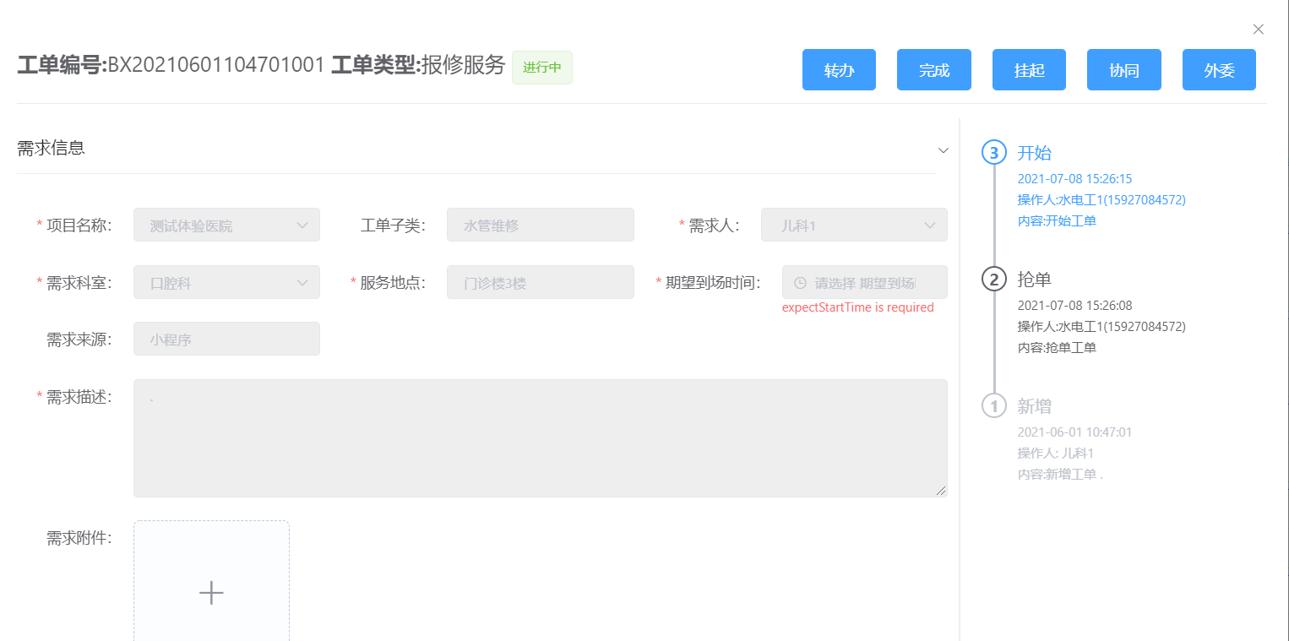

图2-18 工单列表--进行中

**（1）转办**

可选择该工单类型下自己班组或者其他班组下的班组成员进行工单转办操作，工单转办后，由转派人员继续执行工单，班组组长可对已转办工单数据进行查看操作，转办操作，工单状态不变。

**（2）挂起和恢复**

挂起：工单可以设置挂起操作，挂起时，需要录入备注说明并支持审批，审批权限可自定义。挂起后工单可做恢复操作，工单挂起延迟的时间不计入超时时间内，挂起操作，工单状态为已挂起状态。

恢复：对已挂起工单进行恢复操作，工单恢复后，工单为进行中状态，可继续执行进行中状态操作。

**（3）协同**

可对工单设置协同人，协同人员对该协同工单，只可见，不可操作；协同操作不改变工单状态。

**（4）外委**

无法自行维修处理时，可以通过外委维修方式。外委时，需要录入外委原因并支持审批，审批权限可自定义。

**（5）完成**

可直接完成工单数据，完成操作后，工单为待验收状态，待验收状态工单需要需求人员移动端进行验收操作；验收完成后，工单为已完成状态，需求人员可做评价操作，工单操作人员可做回访操作。

#### 2.3.8 已完成状态

对于已完成工单操作人员可执行回访操作，回访完成，工单状态为已关闭。

## **2.4回访工单**

#### 2.4.1功能描述

根据“工单管理--工单设置--流程”中设置的“不合格工单”标准，当用户评价低于这个设置值时，平台可生成回访工单，自动记录到回访工单列表，管理人员可以对评价差的工单进行回访操作。

#### 2.4.2用户界面

路径：工单管理--回访工单。

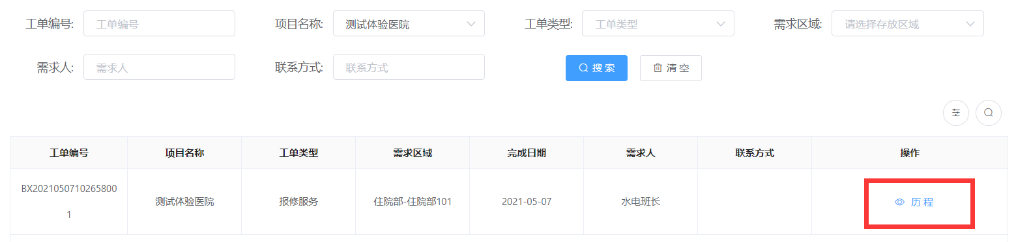

图2-19 回访工单页面

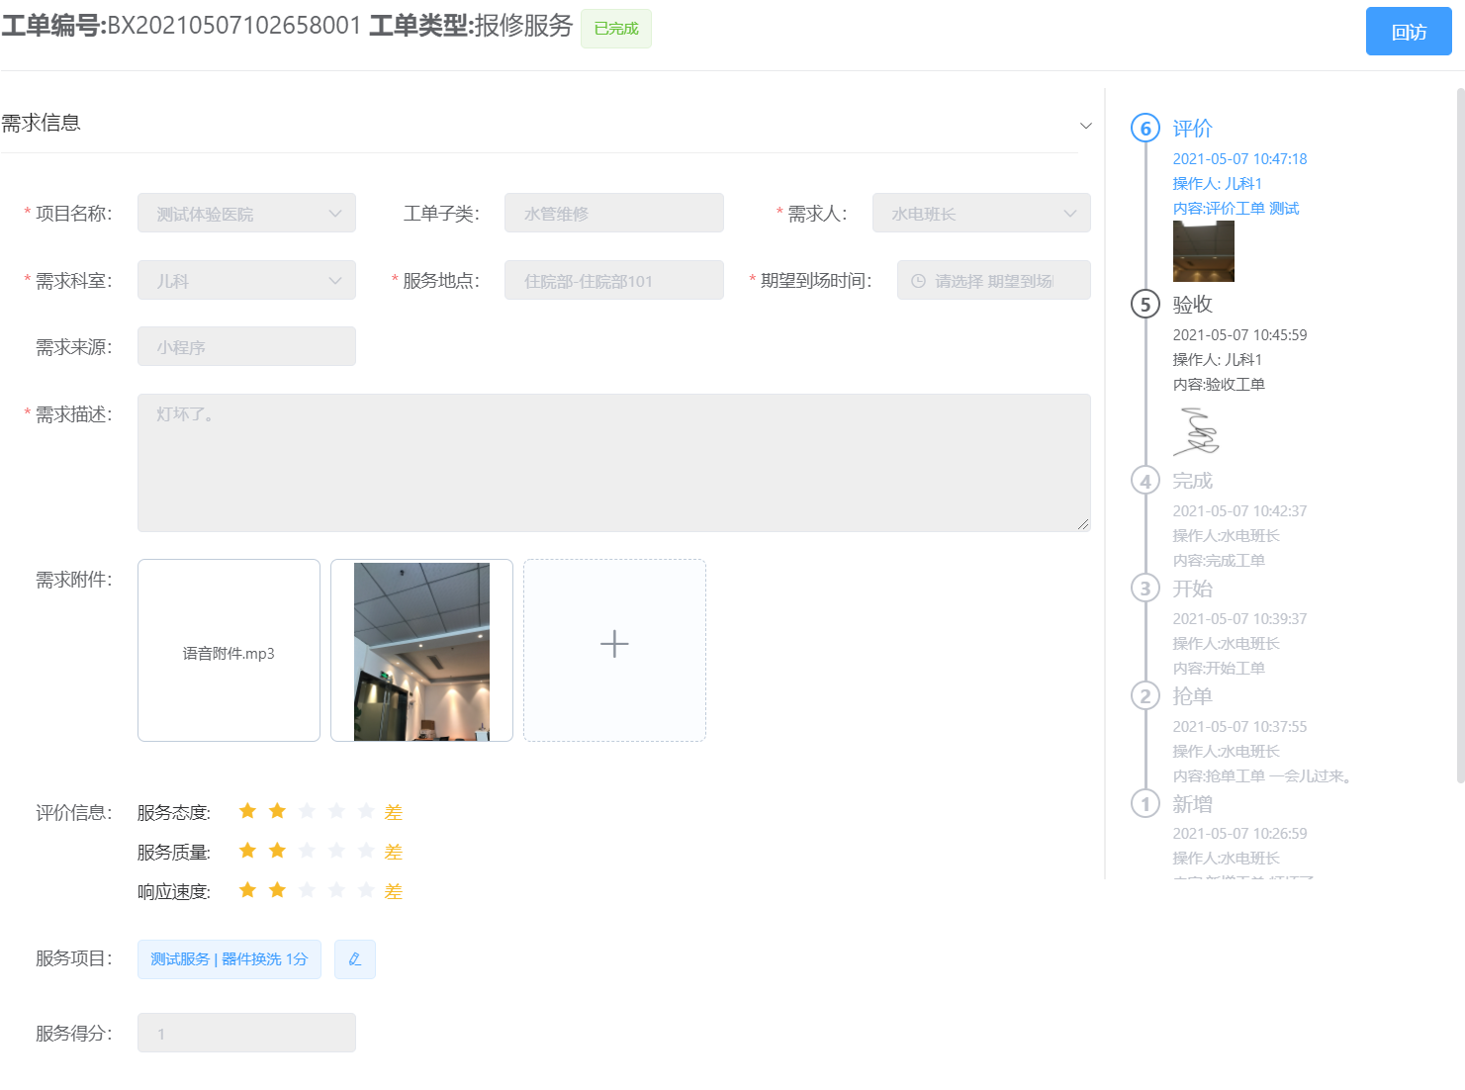

图2-20 回访工单--历程

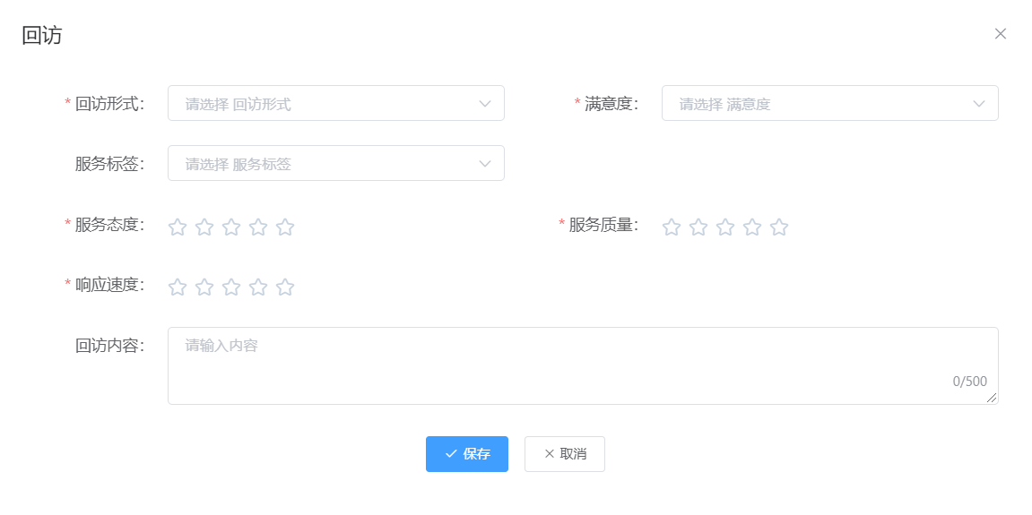

图2-21 回访工单--历程--回访

#### 2.4.3 操作步骤

①打开历程：打开回访工单页面，找到该工单，点击历程按钮，如图2-20；

②回访：点击工单回访按钮，如图2-21，填写回访的数据：

回访形式：电话或微信，必填；

服务满意度：可分为“不满意”、“一般”和“满意”，必填；

评价对象：对服务评价中的响应速度、服务态度和服务质量进行1星到5星评分。

③服务标签：选择一个或多个标签。

④填写备注信息，点击“保存”按钮即可。

【注意】评价对象和服务标签可在PC端“基础管理--项目字典”中添加或修改。

## **2.5审批工单**

#### 2.5**.**1功能描述

在“工单管理--工单设置--流程”中可以对工单状态及工单操作设置审核，设置后工单执行相关操作时记录到审批工单列表中。

#### 2.5**.**2用户界面

路径：工单管理--审批工单。

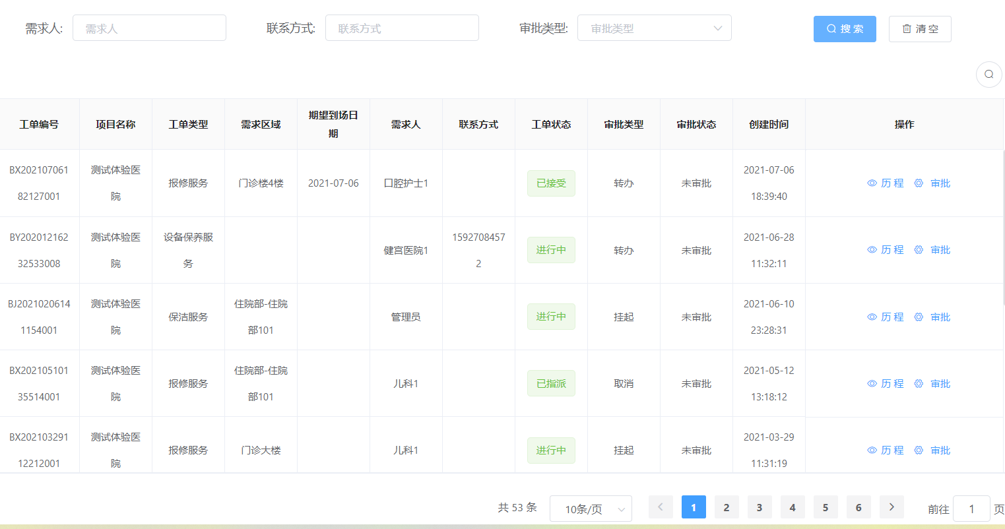

图2-22 审批工单页面

#### 2.5**.**3操作步骤

①查看历程：打开审批工单页面，找到该工单，点击历程按钮，如图2-22；

②审批：点击审批按钮，进行审批通过或审批驳回操作，可备注内容，让申请的人可看到。审批通过即可进入到下个步骤；驳回则返回上一个步骤，再次操作需要再次审核。

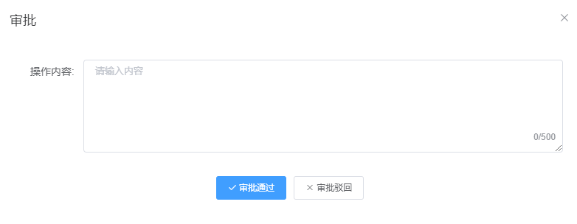

图2-22 审批工单-审批

## **2.6异常工单**

#### 2.6.1功能描述

工单处理过程中可能会出现延迟、转办、取消或超时等异常情况，超时的工单，平台工单类型设置中可以设置消息提醒；延迟工单可以设置审核，审核成功后工单为挂起，挂起后不计入超时提醒；转办工单设置审核，审核成功后工单责任人进行了变更；取消工单设置审核，审核成功需要对方进行确认。

#### 2.6.2用户界面

路径：工单管理--异常工单。

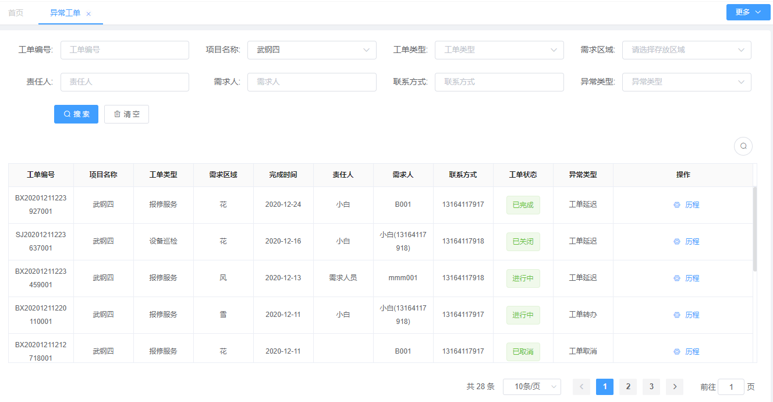

图2-23异常工单

#### 2.6.3操作步骤

①搜索：打开异常工单页面，可根据工单类型、工单类型、需求区域、责任人、需求人、联系方式、异常类型搜索条件进行查找异常工单，如图2-23。

②历程：找到该工单后点击历程按钮进行查看，如图2-24。历程中可展示不同的信息，不同状态工单可执行不同的操作。

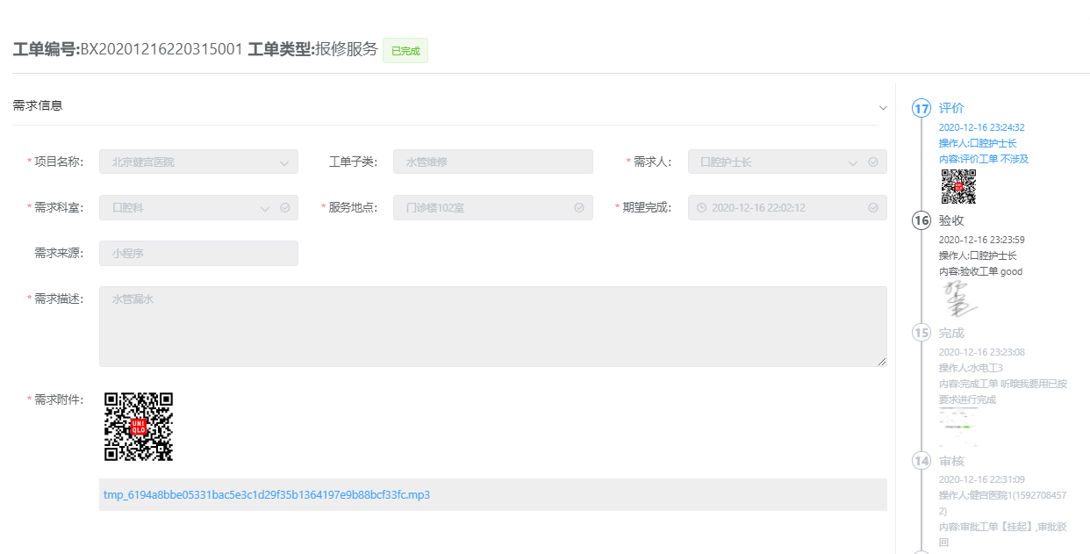

图2-24 异常工单-历程

## **2.7服务项目管理**

#### 2.7.1 功能描述

设备维修过程中，可选择耗材数据和服务项目数据，耗材数据与设备关联，服务项目与设备无关联，工单操作人员可根据实际情况选择，本模块主要为设备维修操作提供支持，通过服务项目的录入，同时提供编辑删除操作来维护对服务项目的维护，来保证工单维修操作的完成。

#### 2.7.2 用户界面

路径：工单管理--服务项目。

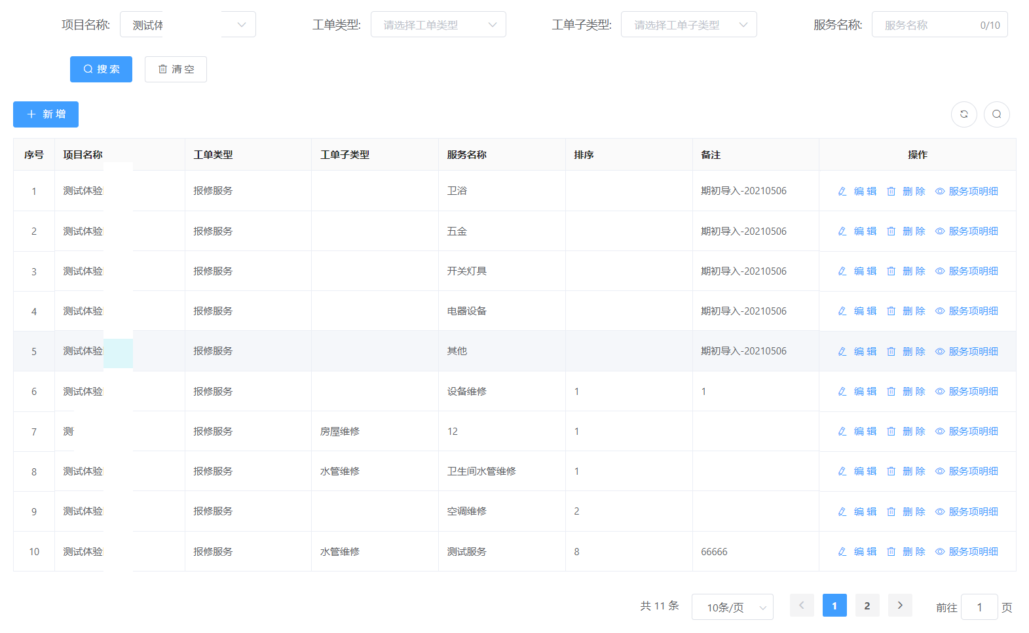

图2-25 服务项目页面

#### 2.7.3 操作步骤

①新增服务名称：打开服务项目页面，点击“新增”按钮，如图2-26。选择工单类型和工单子类型，填写服务名称和排序，点击保存按钮。

【说明】

项目名称：根据自己的账号权限，可选择自己的项目名称；

工单类型：保洁服务/保安服务/陪护服务/运送服务/投诉监督/用车服务/报修服务/设备保养服务/设备巡检/区域巡检8种服务类型，可根据自己实际情况来判断；

服务名称：服务项目名称，根据实际需求录入；

排序：服务项目在工单维修操作中的排序；

备注：可备注服务项目的相关信息数据。

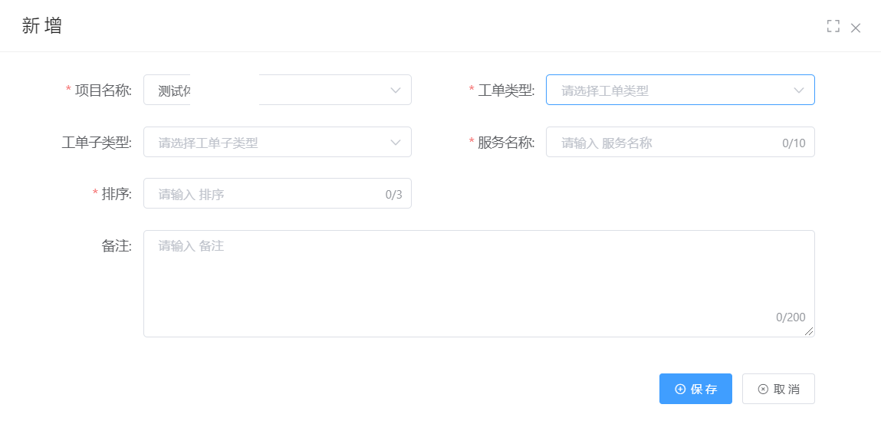

图2-26 服务项目--新增

②新增服务项明细 ：在同一个服务名称下，可增加多个服务内容。找到需要添加服务项内容的服务名称，点击该服务名称右边服务项明细，弹出服务项目明细页面，如图2-27。再点击“新增”按钮，弹出服务项明细的新增窗口，如图2-28，填写服务内容、分值和排序等信息，点击保存按钮即可。

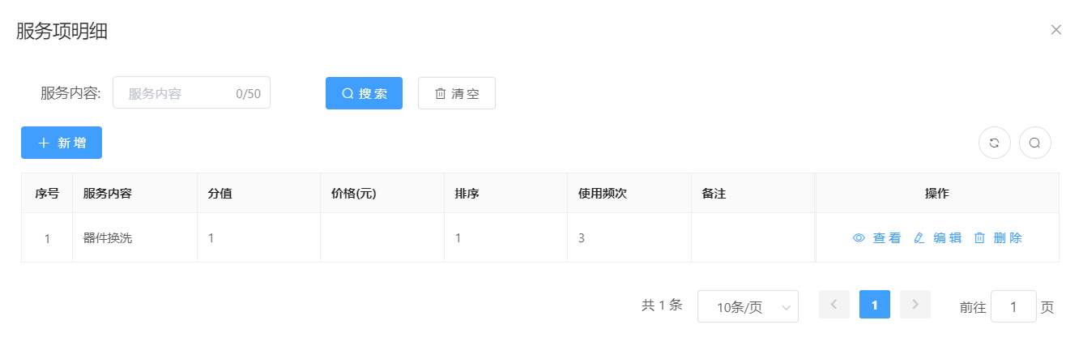

图2-27 服务项目页面服务项明细

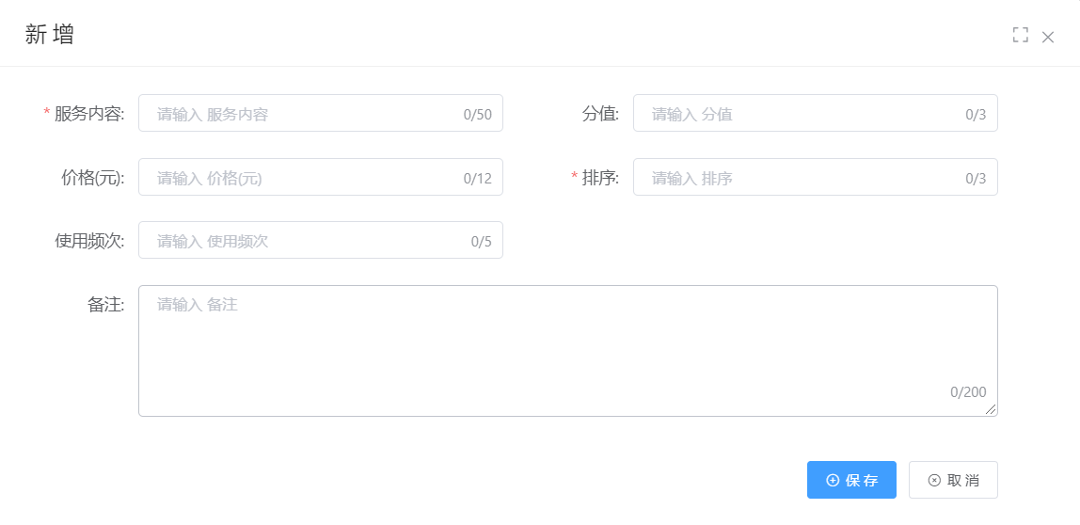

图2-28 服务项明细--新增

【说明】

服务内容：根据实际数据录入，输入数据长度不超过30；

分值：根据实际数据录入分值数据，需输入整数数据，且长度不大于3

排序：服务项明细数据在工单维修操作中的排序；

备注：可备注服务项目的相关信息数据。

## **2.8 计划管理**

### 2.8.1 功能描述

此功能用于物业人员对物业各类设备新增定期的维保和巡检计划，提供新增、修改、删除和复制操作来对维保计划和巡检计划数据进行维护，可通过项目名称、任务类型、计划名称、计划状态快速查询维保计划和巡检计划数据，在页面默认按10条/页进行分页显示。

针对不同状态的计划，支持对计划进行不同的操作，如：查看、编辑、复制、删除和关闭。

新增计划，平台将定时执行计划，生成任务，可在【任务管理】模块查看，同时会生成工单数据，由服务人员进行工单执行操作，该工单完成后，可在【设备设施管理】模块设备维保记录和设备巡检记录中查看相关的详细数据。

### 2.8.2 用户界面

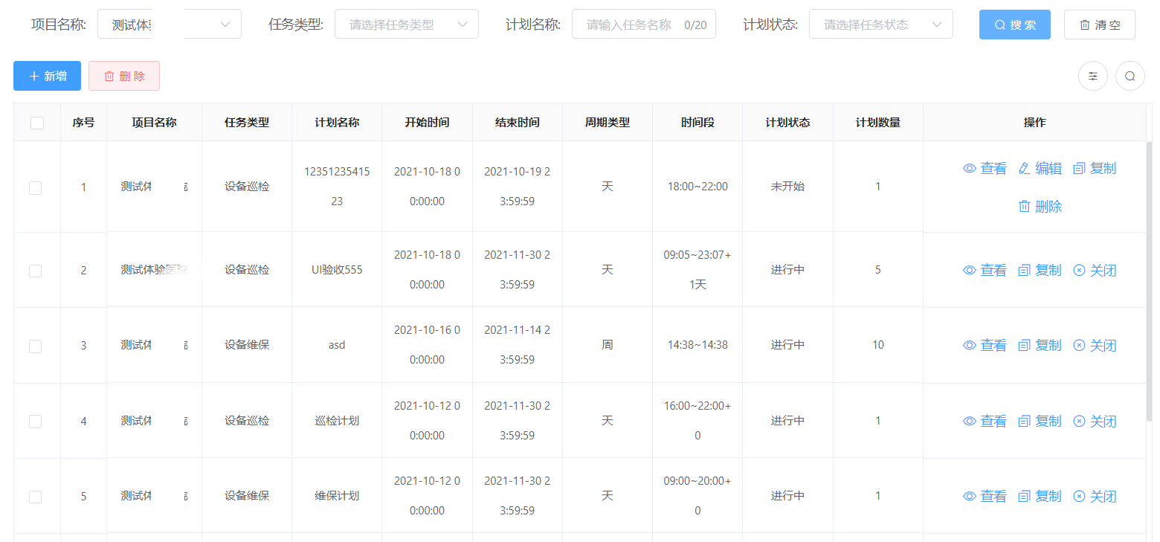

图2-29 任务管理--计划管理页面

### 2.8.3 操作步骤

**（1）新增**

打开“任务管理--计划管理”页面，点击“新增”按钮，弹出新增计划页面，如图2-30所示：

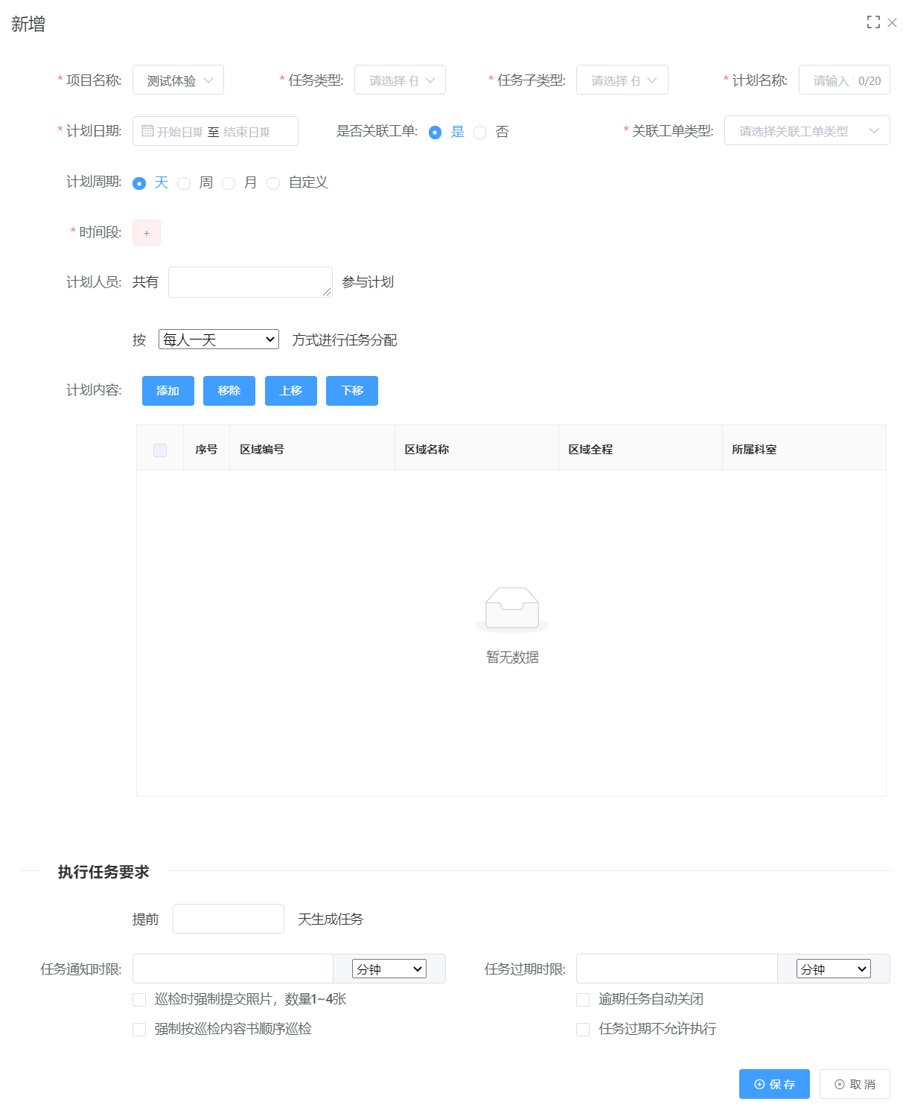

图2-30 计划管理--新增计划页面

【页面说明】

项目名称：平台登录人所在机构下的物业名称，必填；

任务类型：下拉框选择设备巡检或设备维保，必填；

任务子类型：根据任务类型自动带出，不可编辑；

计划名称：自定义，≤20字符，必填；

计划日期：选择计划的开始日期和结束日期，必填；

是否关联工单：选择“是”则需要选择“关联工单类型”；选择“否”则不需选择“关联工单类型”；

计划周期：选择“天”，表示计划日期内每天需执行；选择“周”，显示具体时间可勾选每周几需执行；选择“月”，显示具体时间可勾选每月多少号需执行；选择“自定义”，则需填写初次需执行日期，执行几天暂停几天。如图2-31所示：

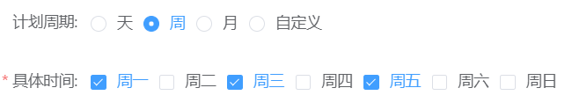

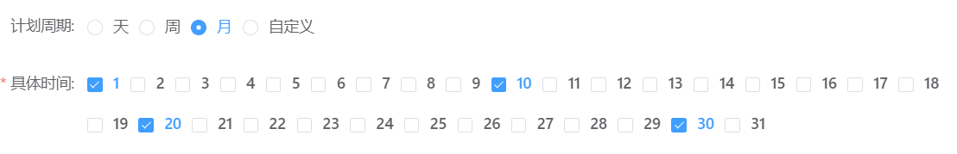

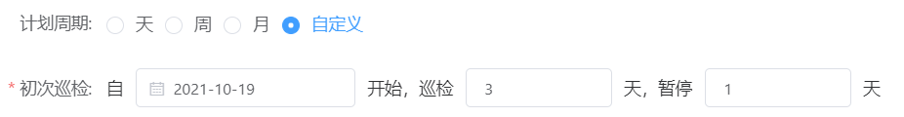

图2-31 计划周期（周、月、自定义）

时间段：根据实际情况选择维保或巡检可以执行的时间段，支持添加多个，必填；如图2-32所示：

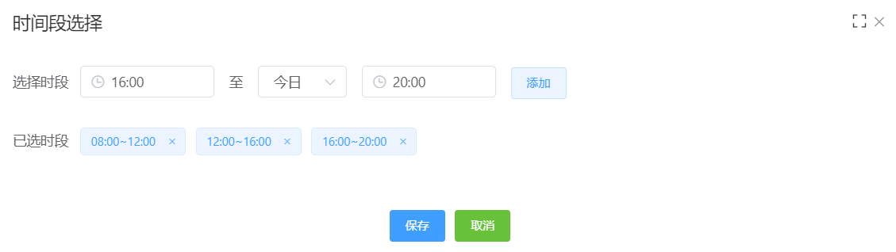

图2-32 计划管理--新增--时间段选择

计划人员：选择哪些班组成员参与计划，选择人员前需先选择项目和工单类型，未选择时会提示：“请先选择 项目和工单类型”，可选择的人员均为该工单类型对应的班组成员，非必填；如图2-33所示；

按“每人一天”或“每人一时段”方式进行任务分配，必填；

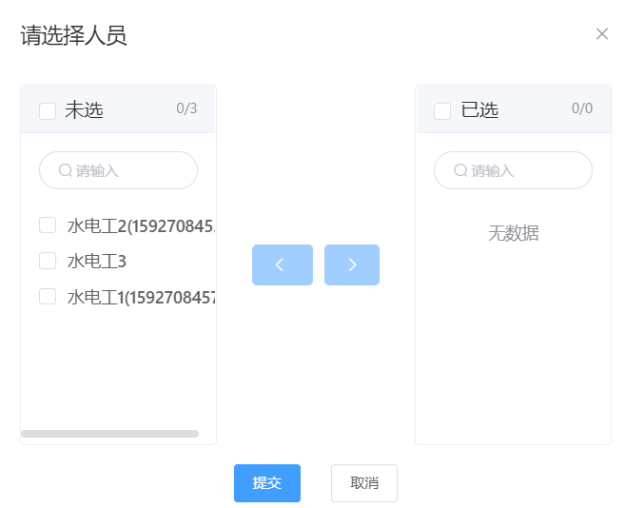

图2-33 计划管理--新增--选择人员

※计划内容

①添加需维保或巡检的设备，点击“添加”按钮，弹出添加设备窗口，可根据设备编号、设备名称、设备类型、所属部门、存放位置和采购价格进行搜索，搜索结果展示在列表，单选、多选或全选添加设备；

②支持设备的移除、上移和下移操作；

※执行任务要求

①提前几天生成任务，根据此配置自动生成任务，不填写则表示0（当天）；

②任务通知时限：可设置提前多长时间通知执行人，选填；

③任务过期时限：可设置任务超时多长时间会过期，选填；

④巡检时强制提交照片，数量1-4张：勾选则必须提交照片，≤4张；

⑤逾期任务自动关闭：可设置任务逾期后自动关闭，选填；

⑥强制按巡检内容书顺序巡检：可设置强制要求按照按巡检内容顺序（设备巡检的先后顺序）进行巡检，选填；

⑦任务过期不允许执行：可设置任务过期后不允许执行，选填。

**（2）计划不同状态的不同操作**

打开“任务管理--计划管理”页面，选择不同的计划状态，点击“搜索”按钮，搜索结果显示在列表中，在列表的操作可执行不同的操作，如下表：

|  |  |  |
| --- | --- | --- |
| 计划状态 | 可执行操作 | 说明 |
| 未开始 | 查看、编辑、复制、删除 | 新增的计划状态 |
| 进行中 | 查看、复制、关闭 | 计划已生成任务时 |
| 已结束 | 查看、复制 | 关联的任务已全部完成 |
| 已关闭 | 查看、复制、删除 | 进行中的计划点击“关闭” |

**（3）计划的查看**

在“计划管理”页面的计划列表，点击“查看”按钮，只能查看，不能修改。

**（4）计划的编辑**

在“计划管理”页面，筛选计划状态为“未开始”计划，点击“编辑”按钮，可修改该计划，完成后点击“保存”按钮。

**（5）计划的复制**

在“计划管理”页面的计划列表，点击“复制”按钮，可快速创建新计划，不会修改原计划。

**（6）计划的删除**

打开“计划管理”页面，筛选计划状态为“未开始”或“已关闭”计划，点击“删除”按钮，弹出是否确定删除对话框，如图2-34所示，点击“确认”将删除选择的计划；如果删除“进行中”或“已结束”状态的计划，提示提示“存在状态不可用的计划”。

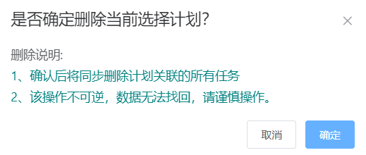

图2-34 计划管理--删除对话框

## **2.9 任务管理**

### 2.9.1 功能描述

此功能用于管理平台根据计划定时生成的任务，支持通过项目名称、任务类型、计划名称和计划状态进行搜索任务，搜索结果在页面默认按10条/页进行分页显示。

针对不同状态的任务，支持对任务进行不同的操作，如：查看、详情、调整、关闭和删除。

还支持制定临时任务，方便设备管理人员对设备进行临时维保任务和临时巡检任务。

### 2.9.2 用户界面

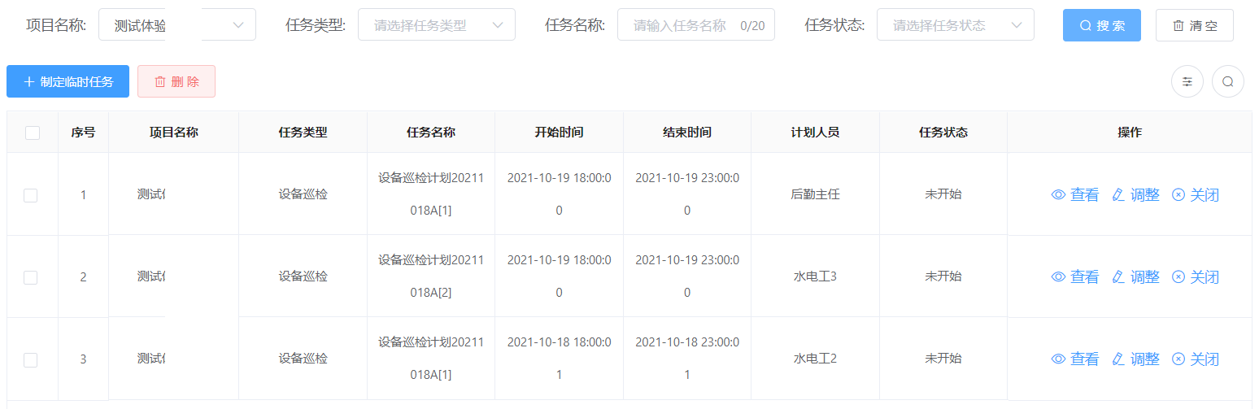

图2-35 任务管理页面

### 2.9.3 操作步骤

**（1）制定临时任务**

打开“任务管理”页面，点击“+制定临时任务”按钮，弹出制定临时任务页面，如图2-36所示：

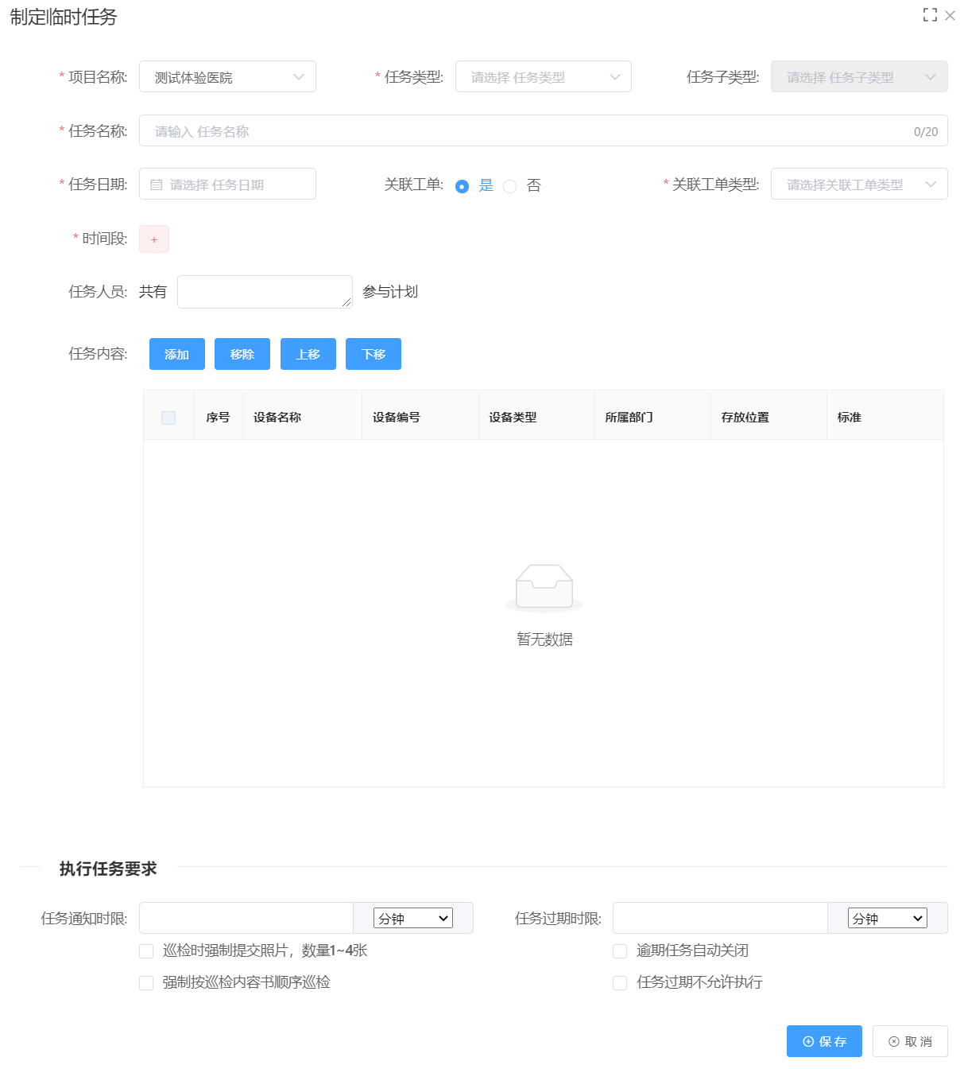

图2-36 任务管理--制定临时任务页面

【页面说明】

项目名称：平台登录人所在机构下的物业名称，必填；

任务类型：下拉框选择设备巡检或设备维保，必填；

任务子类型：根据任务类型自动带出，不可编辑；

计划名称：自定义，≤20字符，必填；

任务日期：选择计划的日期，必填；

是否关联工单：选择“是”则需要选择“关联工单类型”；选择“否”则不需选择“关联工单类型”；

时间段：根据实际情况选择维保或巡检可以执行的时间段，支持添加多个，必填；

任务人员：选择哪些班组成员参与任务，选择人员前需先选择项目和工单类型，未选择时会提示：“请先选择 项目和工单类型”，可选择的人员均为该工单类型对应的班组成员，非必填；

※任务内容

①添加需维保或巡检的设备，点击“添加”按钮，弹出添加设备窗口，可根据设备编号、设备名称、设备类型、所属部门、存放位置和采购价格进行搜索，搜索结果展示在列表，单选、多选或全选添加设备；

②支持设备的移除、上移和下移操作；

※执行任务要求

①任务通知时限：可设置提前多长时间通知执行人，选填；

②任务过期时限：可设置任务超时多长时间会过期，选填；

③巡检时强制提交照片，数量1-4张：勾选则必须提交照片，≤4张；

④逾期任务自动关闭：可设置任务逾期后自动关闭，选填；

⑤强制按巡检内容书顺序巡检：可设置强制要求按照按巡检内容顺序（设备巡检的先后顺序）进行巡检，选填；

⑥任务过期不允许执行：可设置任务过期后不允许执行，选填。

**（2）计划不同状态的不同操作**

打开“任务管理”页面，选择不同的任务状态，点击“搜索”按钮，搜索结果显示在列表中，在列表的操作可执行不同的操作，如下表：

|  |  |  |
| --- | --- | --- |
| 任务状态 | 可执行操作 | 说明 |
| 未开始 | 查看、调整、关闭 | 新增的任务状态 |
| 进行中 | 查看、关闭 | 任务工单已点击“开始”操作 |
| 已结束 | 查看 | 任务工单已点击“完成”操作 |
| 已关闭 | 查看、删除 | 未开始或进行中的任务点击“关闭” |

**（3）查看与详情**

在“任务管理”页面的任务列表，点击“查看”按钮，弹出任务查看页面，如图2-37所示，可点击“详情”按钮查看明细，如图2-38所示。

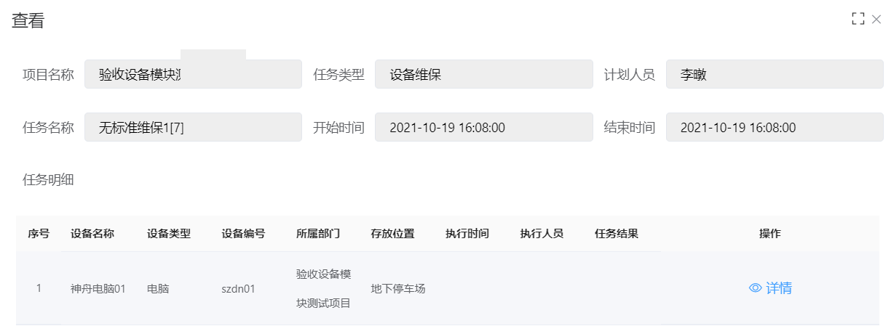

图2-37 任务管理--查看页面

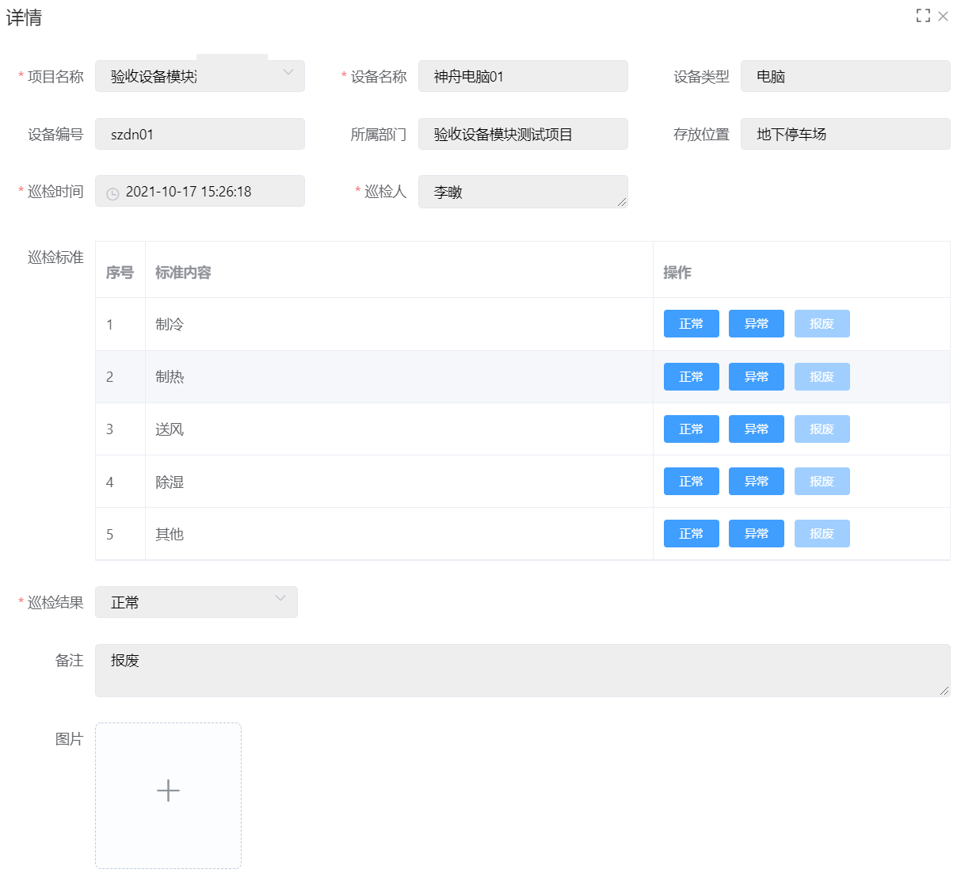

图2-38 任务管理--查看详情页面

## **2.10设备设施类型**

### 2.10.1 功能描述

此功能用于物业人员对本物业设备设施数据进行管理，提供新增、修改、删除操作来对设备设施数据进行维护，可通过项目名称、类别、类型名称快速定位想要查询的设备设施数据，在页面默认是固定按每页 10 行进行分页。

### 2.10.2 用户界面

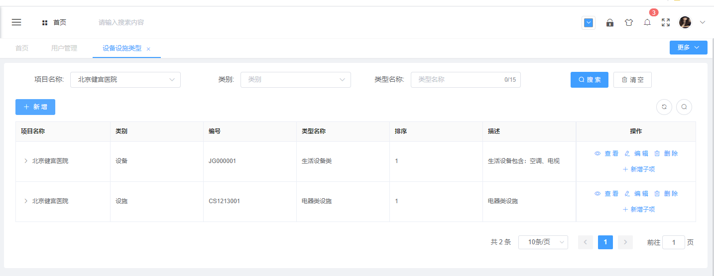

图2-39 设备类型页面

### 2.10.3 操作步骤

**（1）新增设备类型**

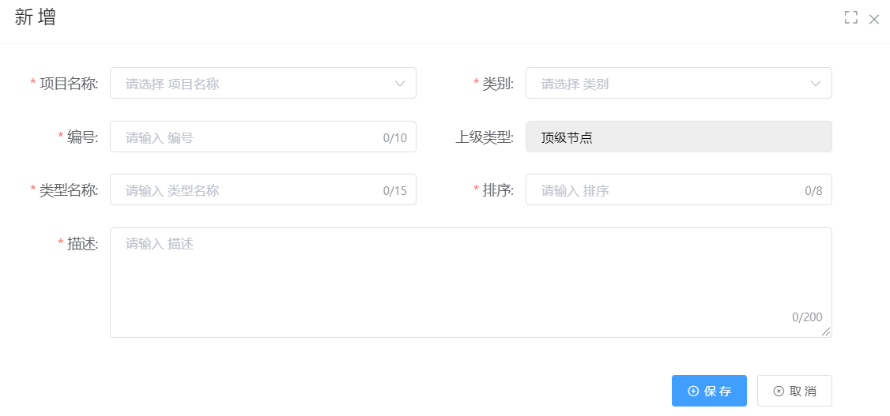

图2-40 设备设施类型--新增 1

【页面说明】

项目名称：平台登录人所在机构下的物业名称，必填；

类别：设备/设施两种类别，根据实际操作选择；

编号：根据实际操作进行输入，必填；

上级类型：页面直接新增时，上级数据为固定值（顶级节点），不可操作；

类型名称：根据实际操作进行输入，必填；

排序：根据实际操作进行输入，只可填入数字，必填；

描述：对新增类型进行描述，必填。

**（2）新增子项类型数据**

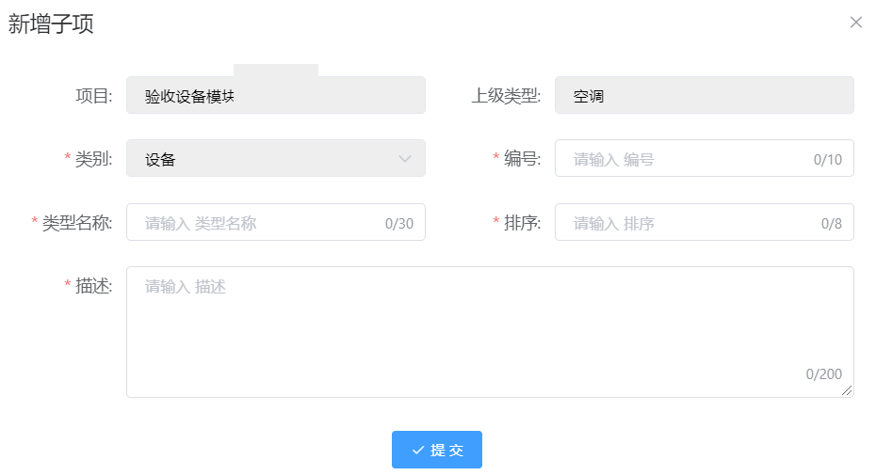

图2-41 设备设施类型--新增子项 2

【页面说明】

项目名称：同父级项目名称，固定值，不可修改；

上级类型：同父级类型名称，固定值，不可修改；

类别：同父级类型名称，固定值，不可修改；

其他字段同上（设备类型）新增操作。

## **2.11设备设施台账**

### 2.11.1 功能描述

此模块用于建立物业各类设备、设施及空间区域的电子台账，可以对设备属性、分类分组、使用状态及维保期等基础信息录入及按物业对设备设施台账进行个性化信息自定义，及设备图片及说明书上传。

与合同进行关联，设备设施购置/维保/维修合同及维修/巡检/保养记录相关联及查询调阅。

设备台账支持批量导入导出。

### 2.11.2 用户界面

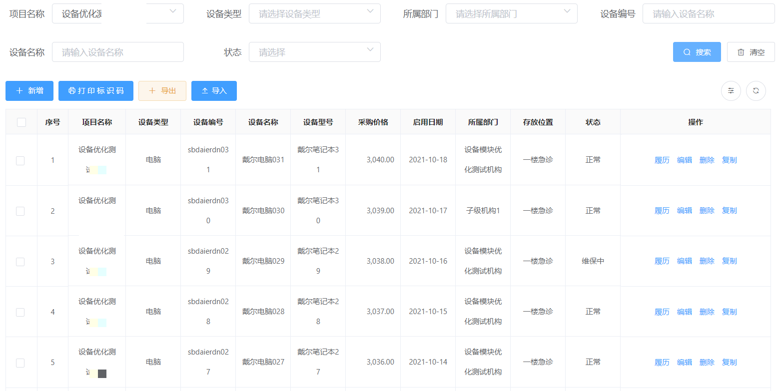

图2-42 设备设施台账

### 2.11.3 操作步骤

**（1）新增设备**

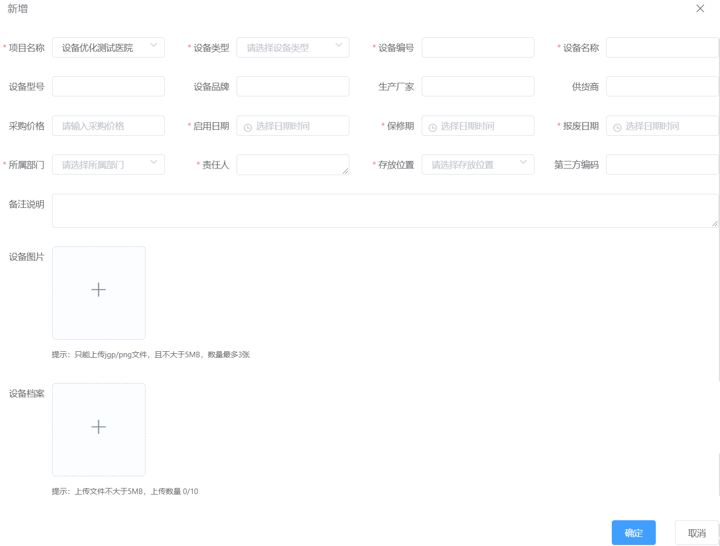

图2-43 设备管理--设备设施信息--新增

【页面说明】

项目名称：平台登录人所在机构下的物业名称，必填；

设备名称：根据实际情况进行输入，必填；

类别：设备/设施，必填；

设备类型：与项目名称和类别级联，先选择项目名称，类别，才可以进行选择，与设备设施类型模块中数据匹配，必填；

所属部门：当前登录人所在机构下的所有部门数据；

责任人：与所属部门数据级联，为所属部门下的所有用户；

存放位置：根据所属项目下的区域关联而来；

关联合同：取自【合同管理】的合同名称，关联该项目下的合同；

上传图片：选择上传一张图片，且上传图片不大于5M；

文件上传：上传相关图片或者文件。

**（2）设备履历**

点击“履历”按钮，可修改设备基础信息中的关联合同、巡检标准和维保标准；可查看设备基本信息、设备配件、维保记录、巡检记录和维修记录。

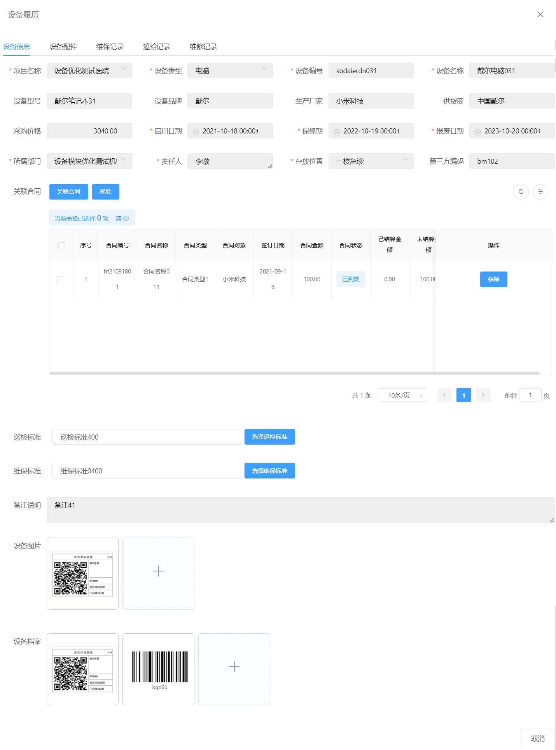

图2-44 设备设施信息--履历--修改

①点击设备配件页签，如图2-45所示，点击“新增”按钮，新增一条设备配件数据，如图2-46所示。

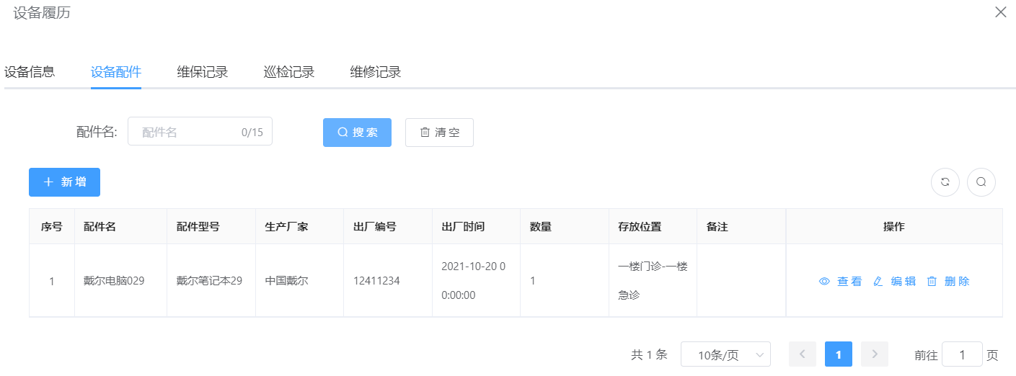

图2-45 设备设施信息--履历--设备配件

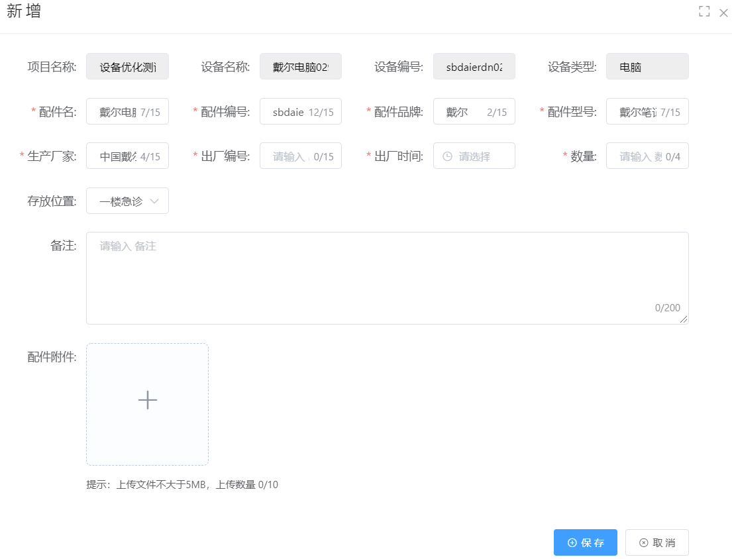

图2-46 设备设施信息--履历--设备配件--新增

【页面说明】

项目名称、设备名称、设备编号、设备类型：由列表选中数据自动带出，页面不可编辑；

存放位置：根据登录人所在机构，级联带出物业区域，即存放位置数据。

②点击维保记录，可查看选中设备维保信息数据，如图2-47所示，

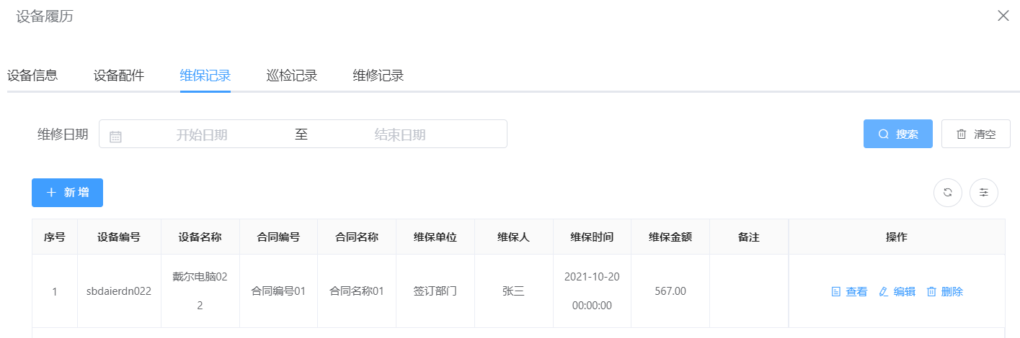

图2-47 设备设施信息--履历--维保记录

③点击巡检记录，可查看选中设备巡检信息数据，如图2-48所示。

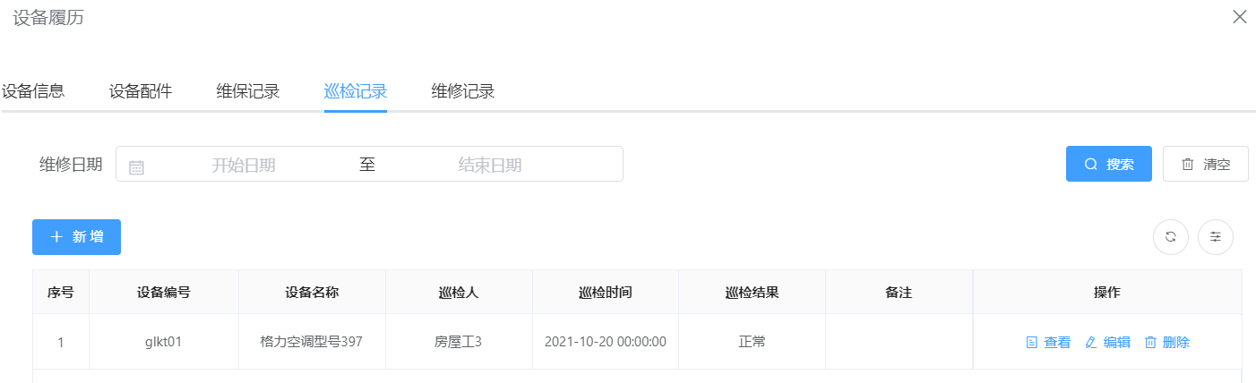

图2-48 设备设施信息--履历--巡检记录

④点击维修记录，可查看选中设备维修信息数据，如图2-49所示。

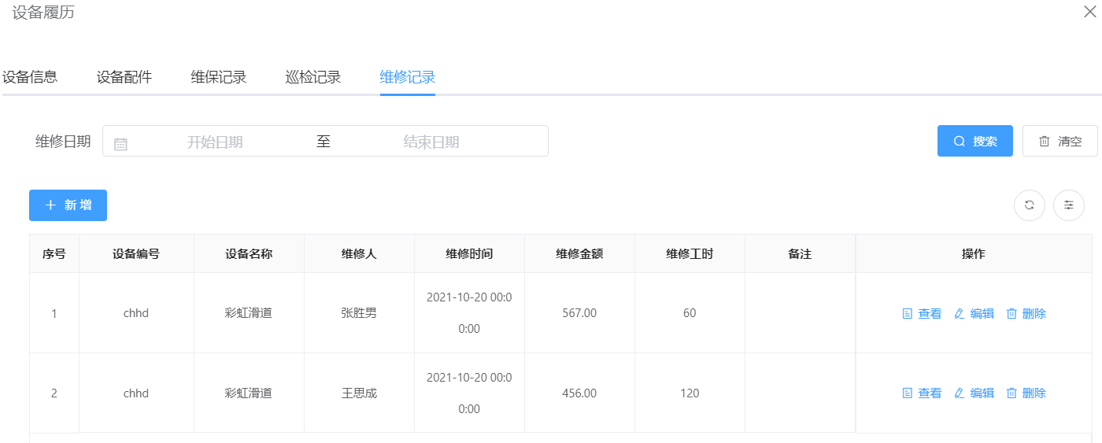

图2-49 设备设施信息--履历--维修记录

## **2.12 设备巡检标准**

### 2.12.1 功能描述

此功能用于设备管理人员对物业各类设备设施建立巡检标准，提供查看、编辑、停用、删除、复制和关联设备操作，可通过项目名称、标准名称和状态快速搜索想要查询的设备巡检标准数据，在页面默认是固定按每页 10 行进行分页。

### 2.12.2 用户界面

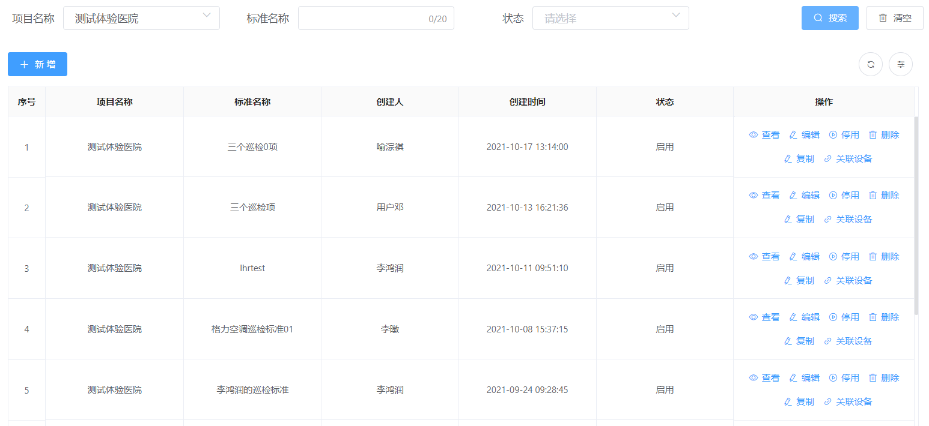

图2-50 设备巡检标准

### 2.12.3 操作步骤

**（1）新增**

打开“设备设施--设备巡检标准”页面，点击“新增”按钮，弹出新增标准页面，如图2-51所示：

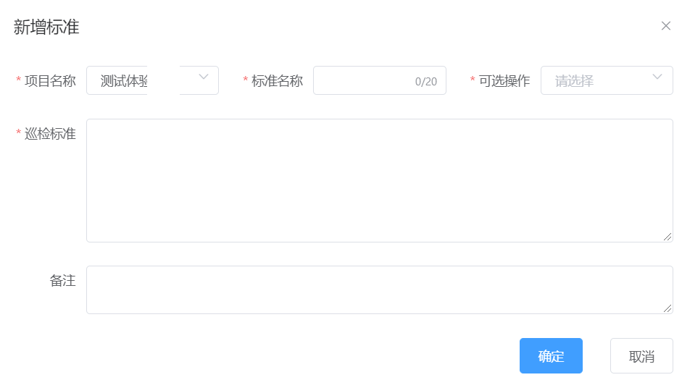

图2-51 设备巡检标准-新增

【页面说明】

项目名称：平台登录人所在的物业名称，必填；

标准名称：根据实际情况输入数据，≤20字符，必填；

可选操作：下拉框选择，如正常、异常等，在项目字典进行数据维护，必填；

巡检标准：根据实际情况输入巡检标准内容，多条数据请按照多行方式进行输入，必填。

**（2）查看与编辑**

打开“设备设施--设备巡检标准”页面，点击“查看”按钮，弹出查看标准页面，仅能查看，不能修改，如图2-52所示：

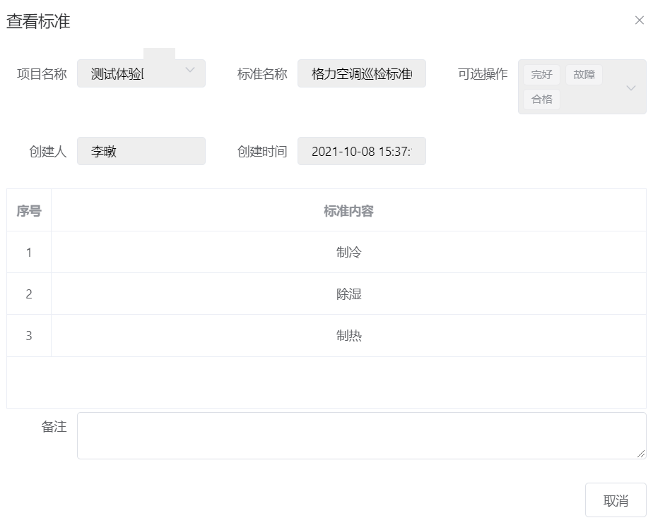

图2-52 设备巡检标准-查看标准

打开“设备设施--设备巡检标准”页面，点击“编辑”按钮，弹出编辑标准页面，可对标准名称、可选操作、巡检标准和备注信息进行修改，修改完成后点击“确认”按钮，如图2-53所示：

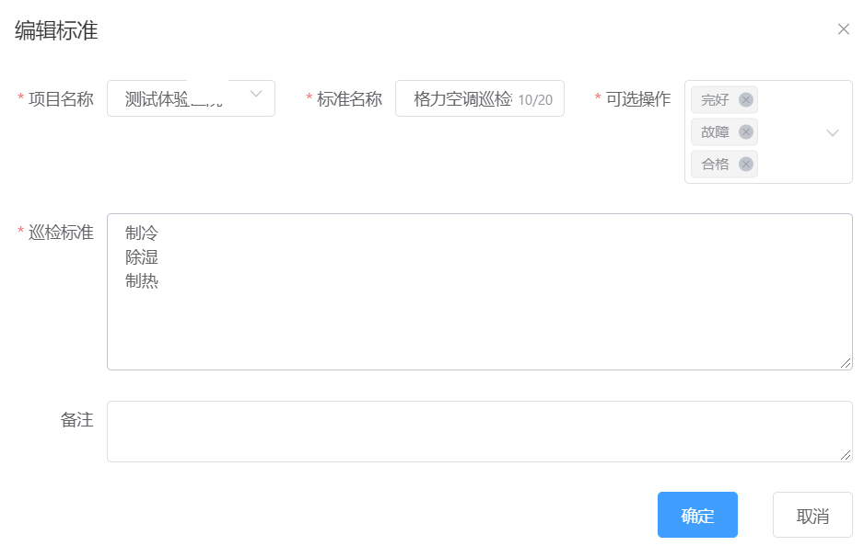

图2-53 设备巡检标准-编辑标准

**（3）停用**

打开“设备设施--设备巡检标准”页面，点击“停用”按钮，弹框提示“此操作将停用改标准, 是否继续?”，确定后将停用该标准，请注意停用后无恢复操作。

**（4）删除**

在“设备巡检标准”页面列表中，点击“删除”按钮，弹框提示“此操作将永久删除该记录, 是否继续?”，确定后将删除该标准。

**（5）复制**

在“设备巡检标准”页面列表中，点击“复制”按钮，可快速新增巡检标准，不会修改原计划。

**（6）关联设备**

在“设备巡检标准”页面列表中，点击“关联设备”按钮，弹出“已关联设备”窗口，如图2-54所示。可根据设备编号、设备名称、设备类型、所属部门、存放位置和采购价格进行搜索查看已关联的设备。

当已关联的设备不再需要关联此巡检标准时，可以对设备进行移除操作。

当需要关联新的设备时，点击“新增”按钮，弹出选择设备窗口，如图2-55所示。可根据设备编号、设备名称、设备类型、所属部门、存放位置和采购价格进行搜索查看未关联的设备，勾选设备后，点击“关联选中”按钮即可。

需要注意：一条设备巡检标准可以关联多台设备，但一台设备的巡检标准只有一个。

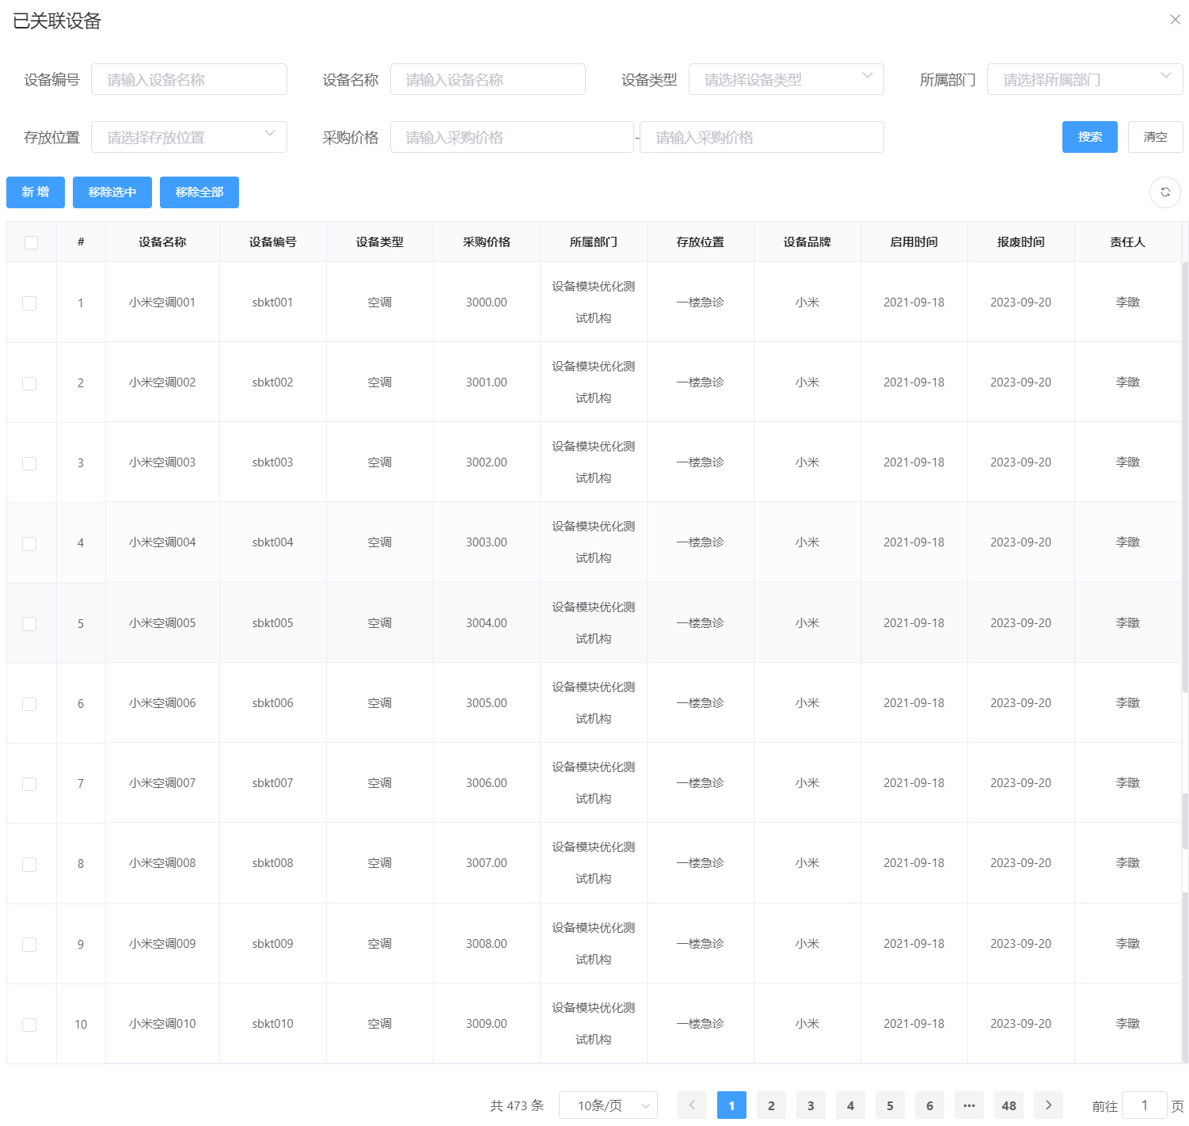

图2-54 设备巡检标准-已关联设备

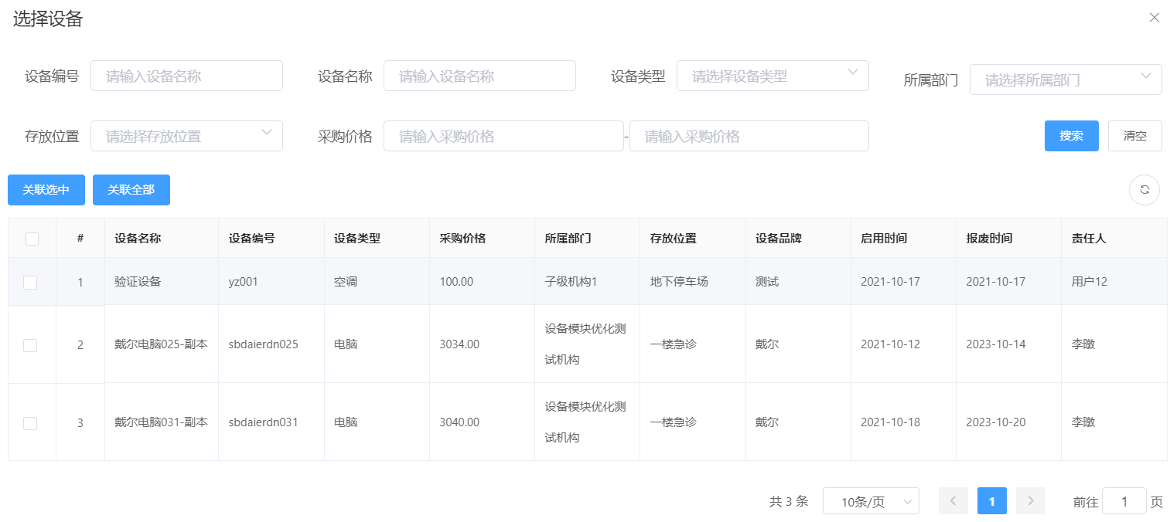

图2-55 设备巡检标准-已关联设备-新增选择设备

## **2.13 设备维保标准**

### 2.13.1 功能描述

此功能用于设备管理人员对物业各类设备设施建立维保标准，提供查看、编辑、停用、删除、复制和关联设备操作，可通过项目名称、标准名称和状态快速搜索想要查询的设备维保标准数据，在页面默认是固定按每页 10 行进行分页。

### 2.13.2 用户界面

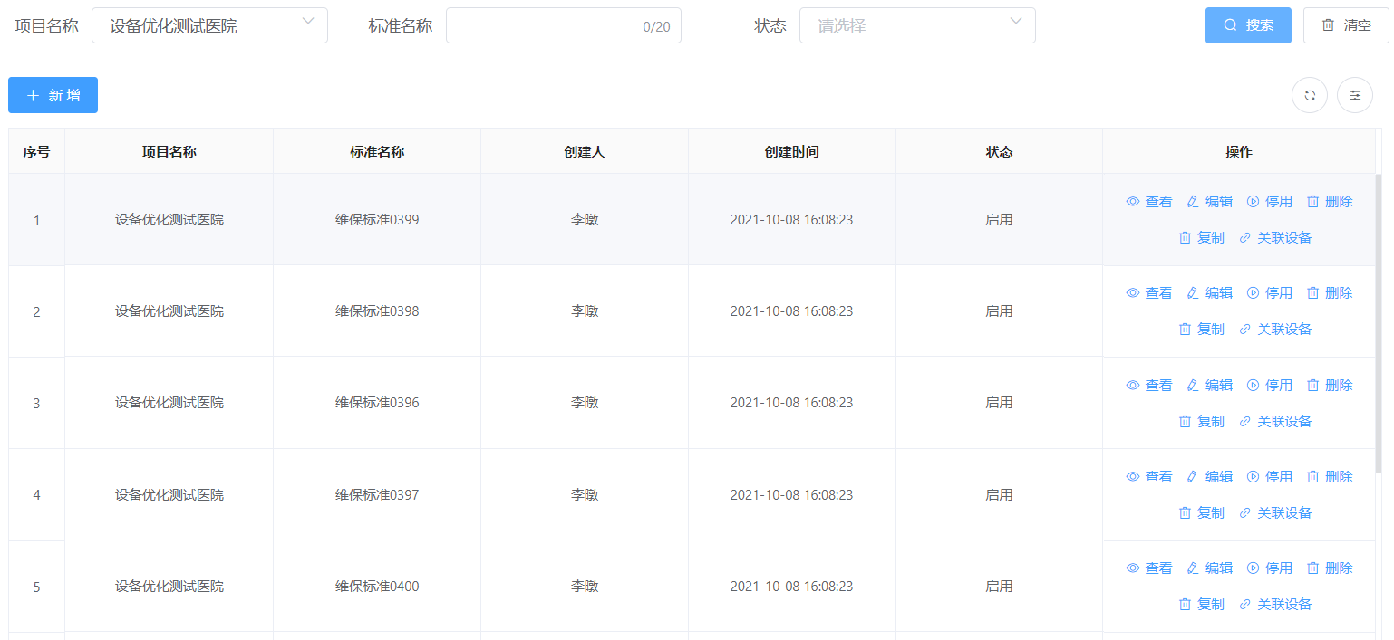

图2-56 设备巡检标准

### 2.13.3 操作步骤

**（1）新增**

打开“设备设施--设备维保标准”页面，点击“新增”按钮，弹出新增标准页面，如图2-57所示：

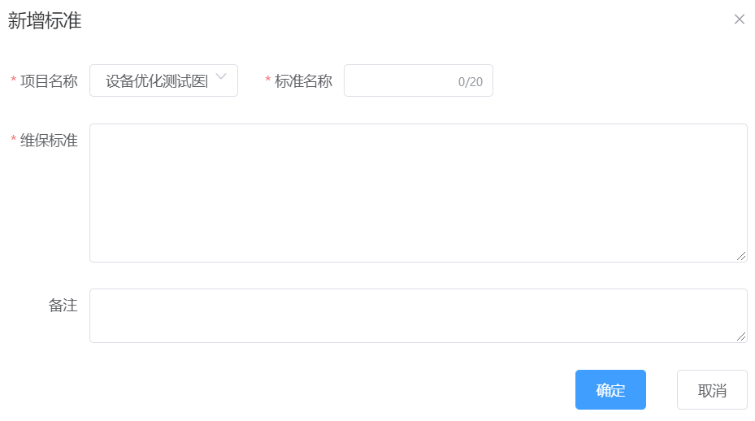

图2-57 设备巡检标准-新增

【页面说明】

项目名称：平台登录人所在的物业名称，必填；

标准名称：根据实际情况输入数据，≤20字符，必填；

维保标准：根据实际情况输入维保标准内容，必填。

**（2）查看与编辑**

打开“设备设施--设备维保标准”页面，点击“查看”按钮，弹出查看标准页面，仅能查看，不能修改。

打开“设备设施--设备维保标准”页面，点击“编辑”按钮，弹出编辑标准页面，可对标准名称、巡检标准等进行修改，修改完成后点击“确认”按钮。

**（3）停用**

打开“设备设施--设备维保标准”页面，点击“停用”按钮，弹框提示“此操作将停用改标准, 是否继续?”，确定后将停用该标准，请注意停用后无恢复操作。

**（4）删除**

在“设备维保标准”页面列表中，点击“删除”按钮，弹框提示“此操作将永久删除该记录, 是否继续?”，确定后将删除该标准。

**（5）复制**

在“设备维保标准”页面列表中，点击“复制”按钮，可快速新增维保标准，不会修改原计划。

**（6）关联设备**

在“设备维保标准”页面列表中，点击“关联设备”按钮，弹出“已关联设备”窗口，可根据设备编号、设备名称、设备类型、所属部门、存放位置和采购价格进行搜索查看已关联的设备。

当已关联的设备不再需要关联此维保标准时，可以对设备进行移除操作。

当需要关联新的设备时，点击“新增”按钮，弹出选择设备窗口，可根据设备编号、设备名称、设备类型、所属部门、存放位置和采购价格进行搜索查看未关联的设备，勾选设备后，点击“关联选中”按钮即可。

需要注意：一条设备维保标准可以关联多台设备，但一台设备的维保标准只有一个。

## **2.14 设备巡检记录**

### 2.14.1 功能描述

此功能主要提供登录人对所属机构下的设备巡检记录进行新增、查看、编辑和删除操作，可通过项目名称、设备编号、设备名称、设备类型、所属部门、存放位置和巡检日期搜索查询，在页面默认是固定按每页 10 行进行分页。

设备的巡检记录包含：设备巡检工单的巡检记录、综合巡查设备巡检记录和新增操作生成。

### 2.14.2 用户界面

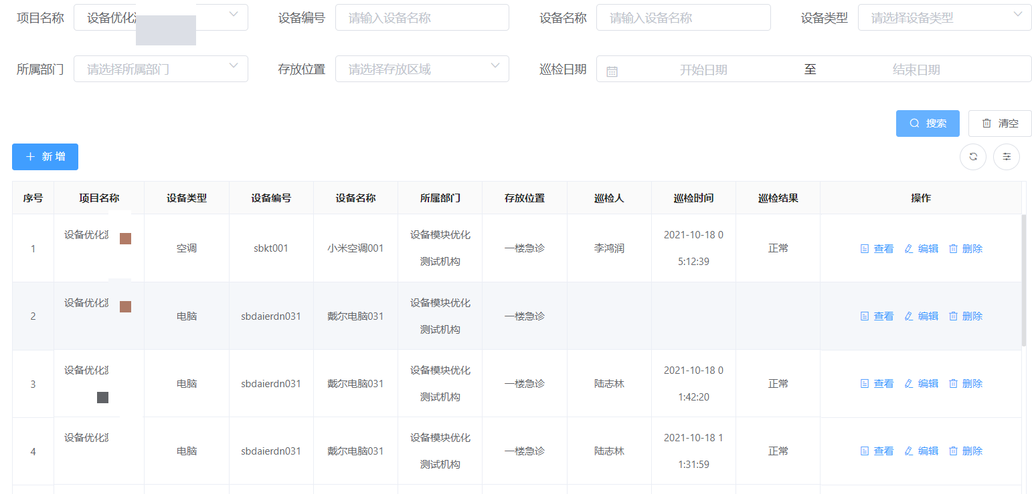

图2-58 设备巡检记录

### 2.14.3 操作步骤

**（1）新增**

在“设备巡检记录”页面，点击“新增”按钮，弹出设备巡检记录新增页面，如图2-59所示。

点击“选择”按钮，弹出“选择设备”窗口，选择本次需要巡检的设备，提交后返回新增页面，自动带出设备名称、设备类型、设备编号、所属部门、存放位置和巡检标准内容信息，选择巡检时间、巡检人和巡检结果，上传图片和备注（非必填），完成后点击“确定”按钮，将新生成一条该设备的巡检记录。

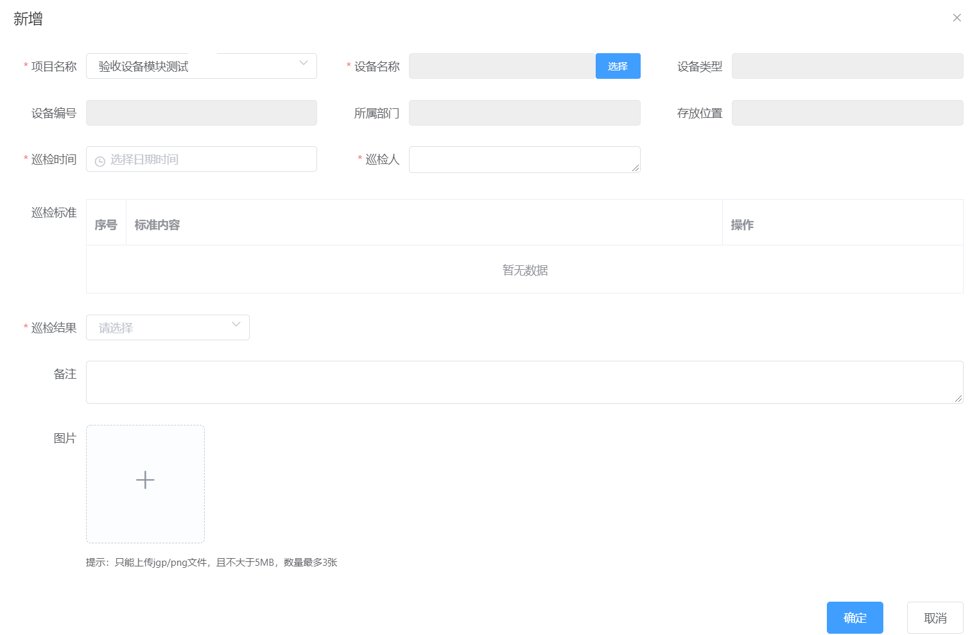

图2-59 设备巡检记录新增

**（2）查看与编辑**

在“设备巡检记录”页面的列表操作区，点击“查看”按钮，弹出巡检记录查看页面，如图2-60所示，只能查看不能修改；点击“编辑”按钮，弹出编辑巡检记录页面，如图2-61所示，修改后点击“确认”按钮。

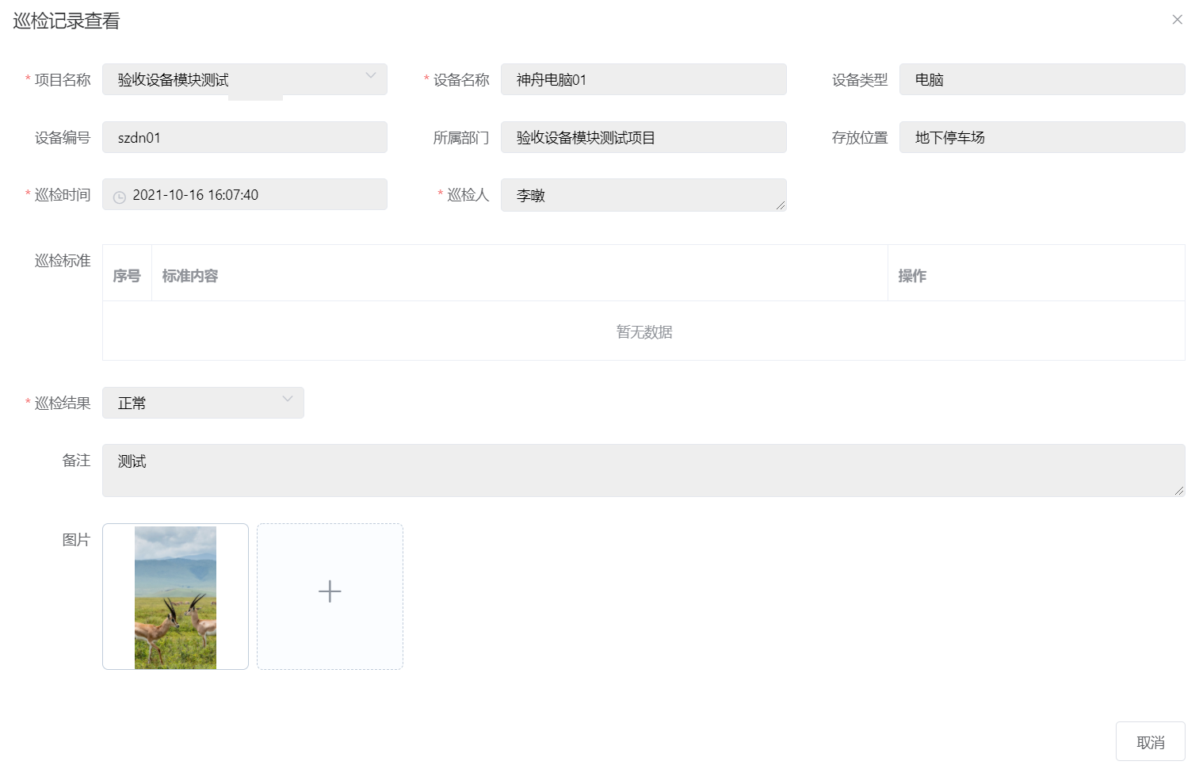

图2-60 设备巡检记录查看

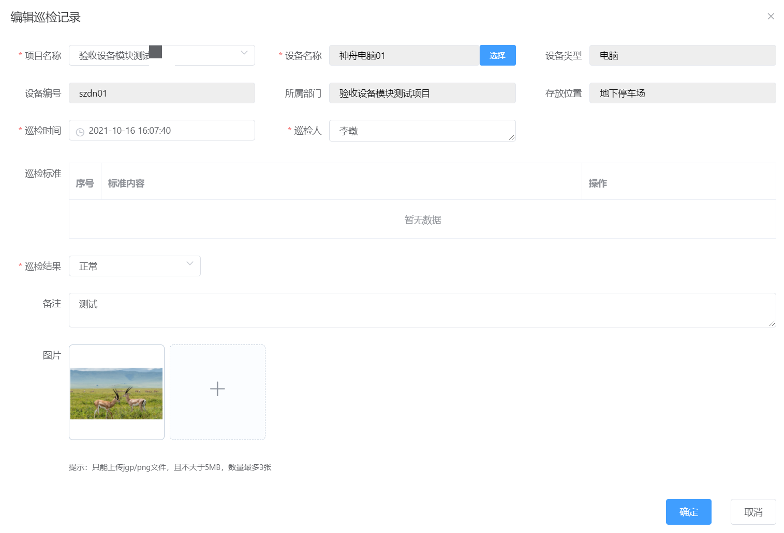

图2-61 编辑巡检记录页面

**（3）删除**

在“设备巡检记录”页面的列表操作区，点击“删除”按钮，弹窗提示“此操作将永久删除该记录, 是否继续?”，点击“确定”按钮将删除此巡检记录。

## **2.15 设备维保记录**

### 2.15.1 功能描述

此功能主要提供登录人对所属机构下的设备维保记录进行新增、查看、编辑和删除操作，可通过项目名称、设备编号、设备名称、设备类型、所属部门、存放位置、维保日期、合同名称和维保单位搜索查询，在页面默认是固定按每页 10 行进行分页。

设备的维保记录包含：设备维保工单的维保记录和新增操作生成。

### 2.15.2 用户界面

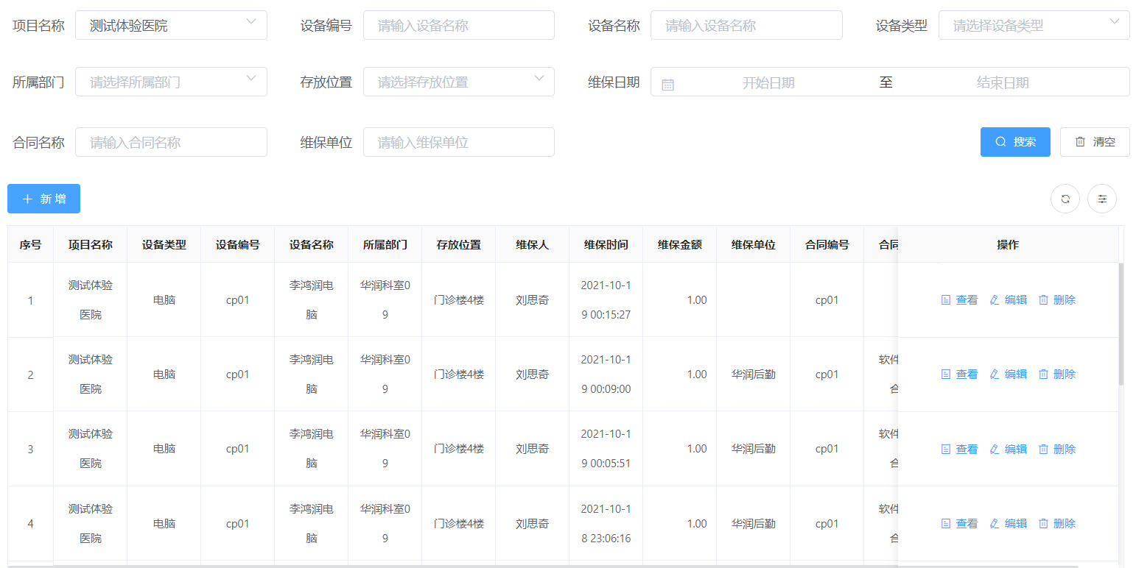

图2-62 设备维保记录

### 2.15.3 操作步骤

**（1）新增**

在“设备维保记录”页面，点击“新增”按钮，弹出设备维保记录新增页面，如图2-63所示。

点击设备名称右侧的“选择”按钮，弹出“选择设备”窗口，选择本次需要巡检的设备，提交后返回新增页面，自动带出设备名称、设备类型、设备编号、所属部门、存放位置和维保标准内容信息。

选择维保时间、维保人、维保金额和维保工时；点击合同名称右侧的“选择”按钮，弹出“选择合同”窗口，选择关联的合同，提交后返回新增页面，自动带出合同名称、合同编号和维保单位（非必填）。

上传图片和备注（非必填）、增加耗材（非必填），完成后点击“确定”按钮，将新生成一条该设备的维保记录。

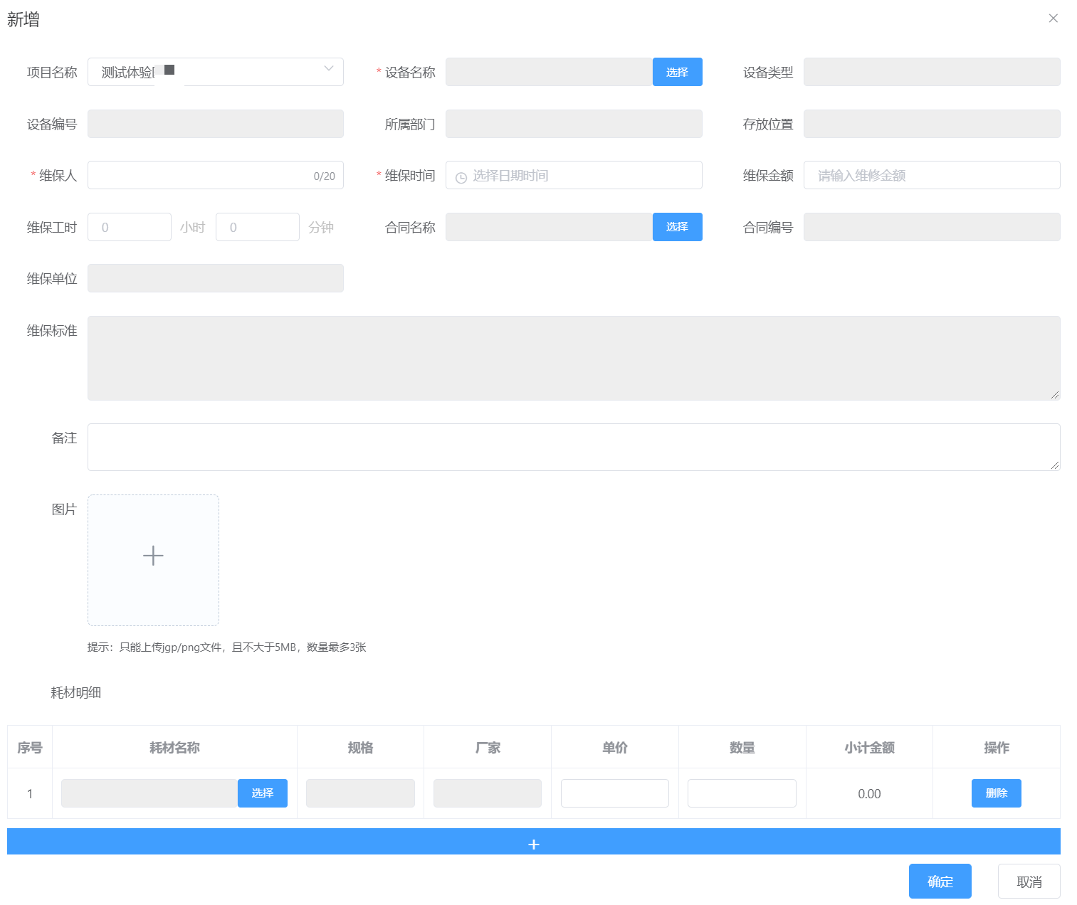

图2-63 设备维保记录新增

**（2）查看与编辑**

在“设备维保记录”页面的列表操作区，点击“查看”按钮，弹出维保记录查看页面，只能查看不能修改；点击“编辑”按钮，弹出设备维保记录编辑页面，修改后点击“确认”按钮。

**（3）删除**

在“设备维保记录”页面的列表操作区，点击“删除”按钮，弹窗提示“此操作将永久删除该记录, 是否继续?”，点击“确定”按钮将删除此维保记录。

## **2.16 设备维修记录**

### 2.16.1 功能描述

此功能主要提供登录人对所属机构下的设备维修记录进行新增、查看、编辑和删除操作，可通过项目名称、设备编号、设备名称、设备类型和维修日期搜索查询，在页面默认是固定按每页 10 行进行分页。

设备的维修记录包含：报修工单的设备维修记录、综合巡查设备临时维修记录和新增操作生成。

### 2.16.2 用户界面

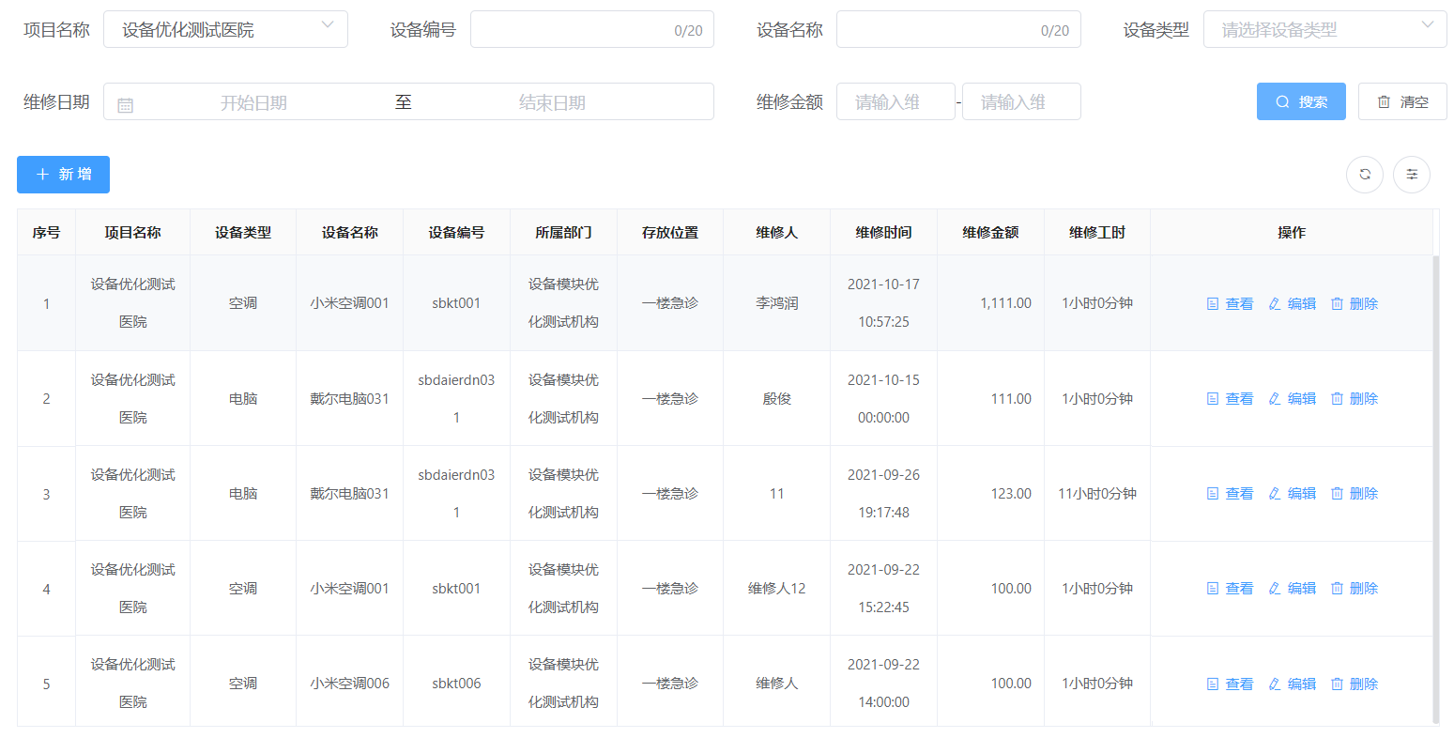

图2-64 设备维修记录

### 2.16.3 操作步骤

**（1）新增**

在“设备维修记录”页面，点击“新增”按钮，弹出设备维修记录新增页面，如图2-65所示。

点击设备名称右侧的“选择”按钮，弹出“选择设备”窗口，选择本次需要巡检的设备，提交后返回新增页面，自动带出设备名称、设备类型、设备编号、所属部门、存放位置和维保标准内容信息。

选择维修人、维修时间、维修金额和维修工时；点击合同名称右侧的“选择”按钮，弹出“选择合同”窗口，选择关联的合同，提交后返回新增页面，自动带出合同名称和供应商名称（非必填）。

上传图片和备注（非必填）、增加耗材（非必填），完成后点击“确定”按钮，将新生成一条该设备的维修记录。

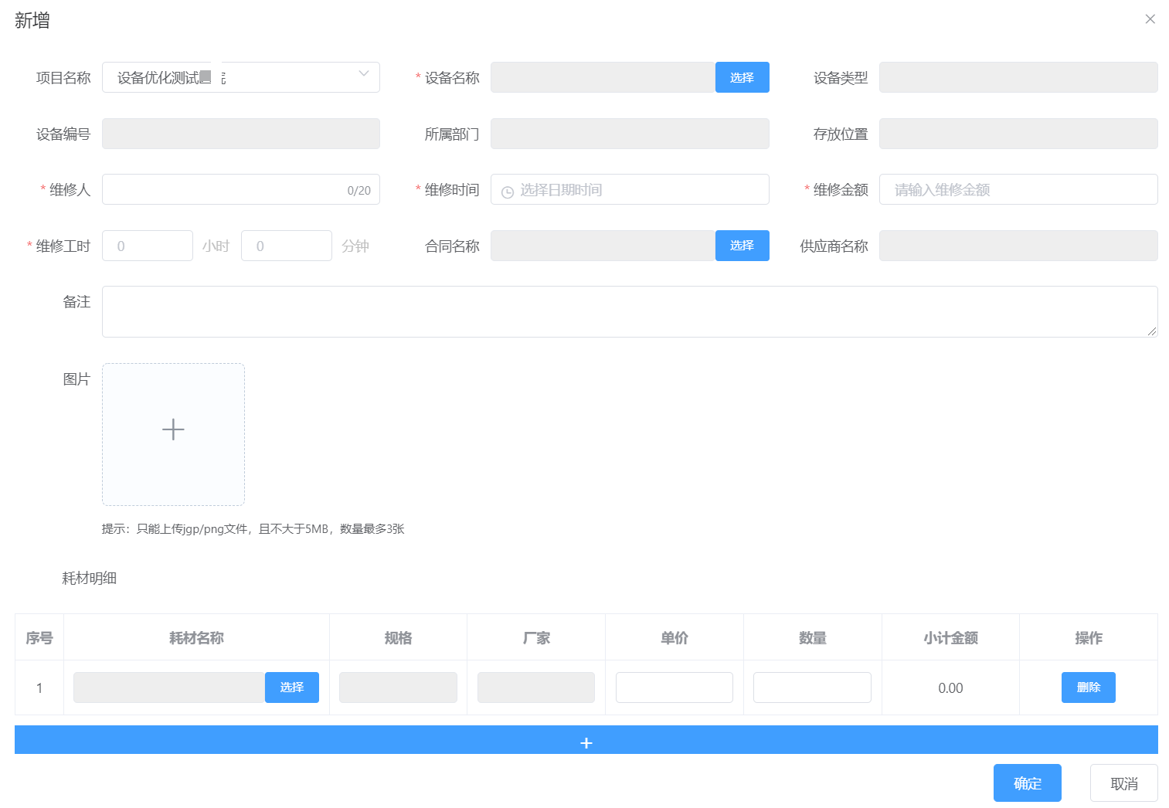

图2-65 设备维修记录新增

**（2）查看与编辑**

在“设备维修记录”页面的列表操作区，点击“查看”按钮，弹出维修记录查看页面，只能查看不能修改；点击“编辑”按钮，弹出设备维修记录编辑页面，修改后点击“确认”按钮。

**（3）删除**

在“设备维修记录”页面的列表操作区，点击“删除”按钮，弹窗提示“此操作将永久删除该记录, 是否继续?”，点击“确定”按钮将删除此维修记录。

## **2.17设备盘点管理**

### 2.17.1功能描述

此功能主要对小程序平台内的设备进行盘点，功能点如下：

1. 可以自主选择需要盘点的设备，生成设备盘点任务；
2. 对盘点清单进行实物盘点核对；
3. 对盘点记录进行查询和导出；
4. 可以在小程序点击设备详情进行盘点和确认操作。

### 2.17.2流程说明

1. **基本流程**

①设备盘点需提前建立设备台账；

②在PC端上新增盘点任务，点击开始盘点按钮下发盘点任务；

③在小程序上打开设备盘点功能，进行盘点和确认操作；

④在小程序端完成后，回到PC端结束盘点并导出报告。

1. **流程图**

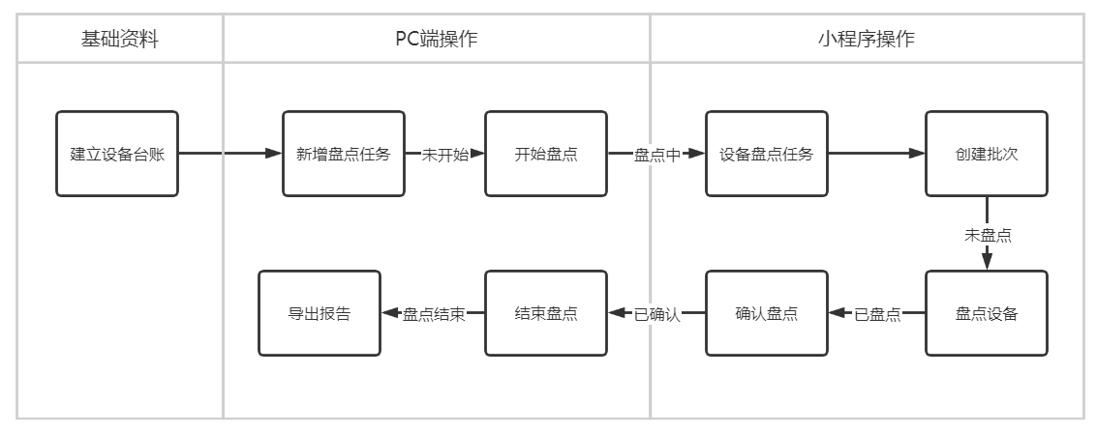

图2-66 设备盘点流程图

### 2.17.3 PC端操作步骤

PC端打开路径：设备设施-→设备盘点管理，如下图2-67所示：

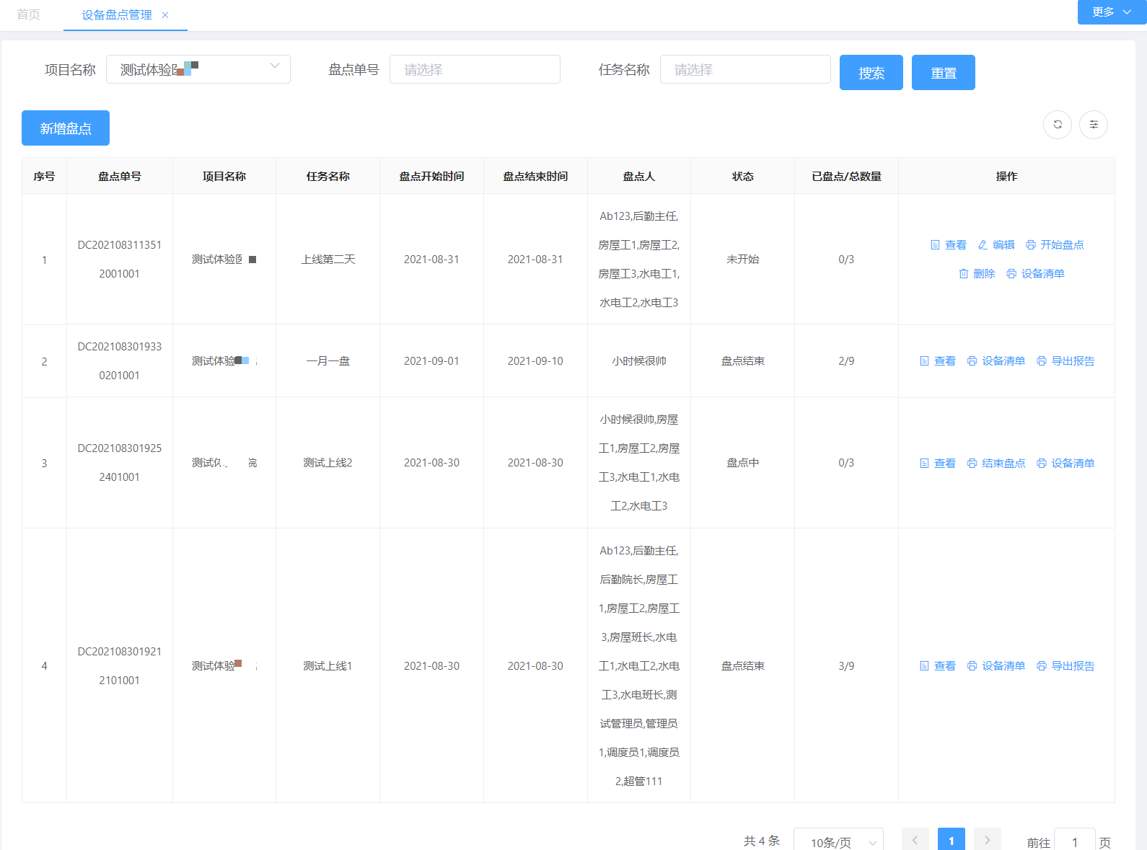

图2-67 设备盘点管理页面

1. **搜索**

支持“项目名称”、“盘点单号”和“任务名称”筛选条件进行搜索操作，查询结果显示在列表中，并支持数据列表的列显隐设置。

1. **新增盘点**

在设备盘点管理页面，点击“新增盘点”按钮。

【填写说明】

①盘点单号：平台自动生成，无法修改；

②任务名称：输入本次盘点的任务名称，≤30字符；

③盘点人：点击“请选择”按钮，弹出选择人员窗口，选择人员后点击提交按钮，选择的人员将作为执行盘点任务的人员；

④盘点时间：设置执行盘点任务的起止日期；

⑤备注：填写备注信息，对盘点任务进行补充说明；

⑥增加设备：点击“增加设备”按钮，弹出新增设备窗口，在新增设备窗口，支持按照“设备类型”、“所属部门”、“所属区域”和“设备名称”筛选条件进行搜索，搜索结果显示在设备列表中，对需要盘点的设备进行勾选操作，平台支持单选或多选，点击“提交”按钮则完成一次增加设备的操作；平台还支持进行多次增加设备的操作；

⑦移除设备：在新增设备窗口，对设备列表中的设备可进行移除操作，支持单个设备的移除，也支持多台设备的同时移除（勾选多个或全选）。

1. **查看**

在设备盘点管理页面，点击设备盘点任务列表操作区的“查看”按钮，弹出详情页面，仅具有查看权限，无法对数据进行修改。

1. **编辑**

在设备盘点管理页面，针对盘点状态为“未开始”的盘点任务，点击设备盘点任务列表操作区的“编辑”按钮，弹出编辑页面，可对任务名称、盘点人、盘点时间、备注、增加设备和移除设备。

1. **删除**

在设备盘点管理页面，针对盘点状态为“未开始”的盘点任务，点击设备盘点任务列表操作区的“删除”按钮，弹出删除提示对话框，点击“确认”按钮即可删除该盘点任务。

1. **设备清单**

在设备盘点管理页面，点击设备盘点任务列表操作区的“设备清单”按钮，弹出需要盘点的设备清单页面，可根据设备类型、所属部门、所属区域、设备编号和设备名称筛选条件进行查询，支持Excel导出。

1. **开始盘点**

在设备盘点管理页面，针对盘点状态为“未开始”的盘点任务，点击设备盘点任务列表操作区的“开始盘点”按钮，弹出开始盘点的提示对话框，点击“确认”按钮即可开始盘点任务，状态变更为“盘点中”。

1. **结束盘点**

在设备盘点管理页面，针对盘点状态为“盘点中”的盘点任务，点击设备盘点任务列表操作区的“结束盘点”按钮，弹出结束盘点的提示对话框，点击“确认”按钮即可结束盘点任务，状态变更为“盘点结束”。

1. **导出报告**

在设备盘点管理页面，针对盘点状态为“盘点结束”的盘点任务，点击设备盘点任务列表操作区的“导出报告”按钮，弹出设备资产盘点表，支持Excel导出。

## **2.18区域巡检任务**

### 2.18.1功能描述

该功能主要用于查看区域类扫码巡检的记录，包含安全巡查和卫生巡查等等，支持通过项目名称、区域名称、巡检时间和巡检人快速搜索查看，并支持查看巡检时上传的图片。

### 2.18.2用户界面

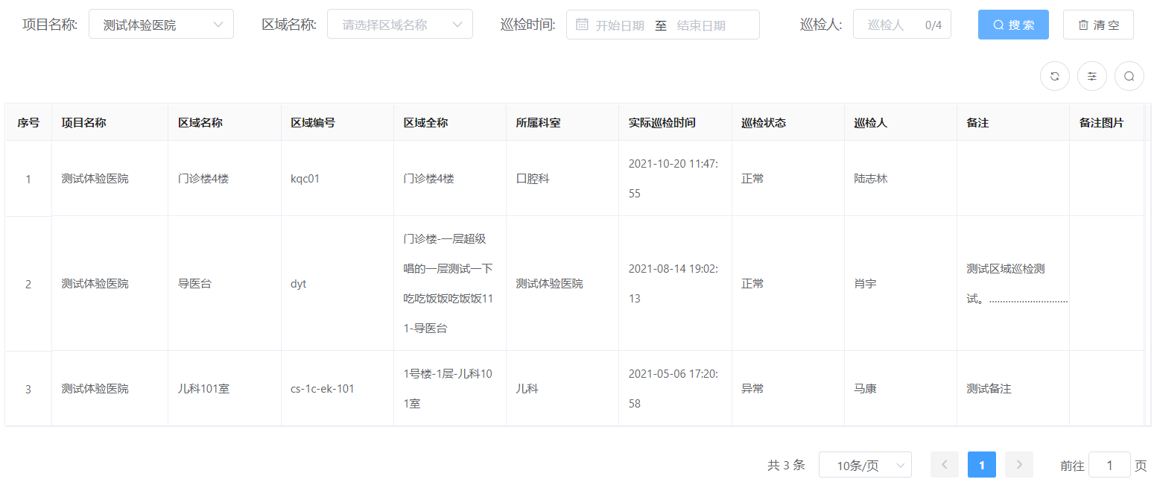

图2-56 区域巡检任务

# 第3章 小程序操作说明

## **3.1小程序登录**

#### 3.1.1微信搜索小程序

打开微信，找到”发现”页面,点击最下方的”小程序”,使用微信右上角的搜索功能，输入“唯e管家”进行搜索，找到小程序，点击即可进入。

#### 3.1.2微信扫一扫二维码

打开微信，找到“发现”页面,点击“扫一扫”功能；或使用微信右上角的加号 ，再点击扫一扫功能。

#### 3.1.3登录小程序

采用微信小程序或微信扫一扫操作，点击小程序，进入登录界面，登录方式有2种：

（1）点击下方的“手机一键登录”，再点击允许操作；

（2）输入账号和密码进行登录。

登录成功后，客户端主要面向需求部门人员，服务端主要面向工单服务人员。

【注意】手机一键登录提示“该手机号未绑定，请联系管理员”或“账号或密码错误”时，说明该用户使用登录的手机号码可能与平台内不一致，需要在平台管理--用户管理中对该用户进行新增或修改操作。

## **3.2报修服务**

该功能主要用于区域内的物品或设备的报修，进入小程序首页，点击“服务功能”下的“我要报修”，弹出新增报修工单窗口，填写基础信息。

①服务地点：服务地点可以通过扫区域二维码的方式自动获取，也支持手动选择操作。

②服务描述：需要描述清楚报修的是什么故障或现象，使用“按住说话”功能，可以录入语音，且语音自动识别成文字录入到服务描述里（仅识别普通话）。

③紧急程度：按照实际情况选择，分一般，紧急，特别三个级别。

④期待到达时间：按照希望到达现场处理的时间进行选择。

⑤上传照片或视频：点击➕ ，拍摄故障的图片或视频，支持本地照片上传。上传文件数量限制≤3个。

⑥提交：信息填写完整后，点击提交按钮，提示提交成功。

## **3.3需求工单**

需求工单的主要功能是为需求人员及需求部门成员查看工单、验收工单、和评价工单使用。包含报修服务工单、用车服务工单和运送服务工单等。

#### 3.3.1查看工单

点击需求工单按钮，进入需求工单页面，分为“我创建的”和“部门工单”两个工单列表：

1. 我创建的：展示登录人创建的所有工单；
2. 部门工单：展示登录人所在部门的所有工单。

每个页签细分为进行中、待验收、待评价、异常和全部工单，并支持查询功能。选择某一条工单，点击“详情”可查看工单的详细信息。

【字段说明】

进行中：已接单，但工单还未完成，都属于进行中状态。

待验收：已完成服务的工单，但需求人员还未对工单进行验收；

待评价：已完成服务的工单，但需求人员还未对工单进行评价；

异常：包含工单转办、工单取消、工单超时、工单延迟和工单外委；

全部：展示登录人作为需求人的所有工单。

#### 3.3.2验收工单

选择“待验收”列表，查看工单，点击工单详情，进入工单详情页面，找到页面最下方的“验收”按钮，点击验收，跳转到验收界面，进行手写签名，点击保存即可。

【注意】能验收工单的是服务区域责任部门对应的人员。

#### 3.3.3评价工单

工单验收完成后，我们还需要对工单进行评价操作，如果对工单进行差评（3星及3星以下）时，需要填写差评原因。

【注意】服务评价的内容在PC端“基础管理--项目字典”中可以设置；平台支持工单完成后的自动评价，如多长小时未评价做几星处理的设置。

## **3.4服务提醒**

该功能主要由需求人员使用，用于验收和评价的提醒，在小程序客户端首页最下方，有服务验收和服务评价有两个图标。

图标显示的数字代表登录小程序的人员需要验收和评价的工单数量，点击图标可直接进入“我创建的”页签的“待验收”列表或“我创建的”页签的“待评价”列表，再进行验收或评价操作（同上）。

## **3.5任务提醒**

该功能主要由工单服务人员使用，用于对负责工单和协同工单的提醒，在小程序客户端首页最下方，有“我的任务”和“协同任务”有两个图标，如图2-16。

图标上显示的数字代表登录小程序的工单服务人员，需要自己负责处理的工单数量和需要协助同事处理的工单数量，点击图标可直接进入“负责工单”页签的“进行中”列表或“协同工单”页签的“进行中”列表，进行工单处理的开始/转办/外委/协同/挂起/完成等操作（同下）。

## **3.6工单处理**

#### 3.6.1 工单处理页签介绍

该功能主要由工单服务人员使用，在小程序服务端首页，点击“工单处理”按钮，进入工单处理页面，最上方分为“班组工单”、“负责工单”和“协同工单”三个页签。

1. 班组工单：展示登录人所在工单服务班组的工单；
2. 负责工单：展示登录人负责的工单；
3. 协同工单：展示登录人负责协同处理的工单。

每个页签下有“待指派”、“进行中”、“待评价”、“异常”和“全部”列表。

【字段说明】

待指派：需求人员已提交需求工单，但还未接单或派单。

进行中：已接单，但工单还未完成，都属于进行中状态。

待评价：已完成工单，但还未对该工单进行评价。

异常：包含工单延迟、工单转办、工单取消、工单超时和工单外委。

全部：展示登录人作为需求人的所有工单。

#### 3.6.2 派单

（1）服务组长在“工单处理-班组工单-待指派”列表查看，找到需要进行派单操作的工单，如图3-1。点击“详情”跳转到工单详情页面，如图3-2，点击最下方的“派单”按钮，跳转到派单页面，如图3-3。点击➕ 添加本班组服务组员，将工单指派到人，如图3-4。

【注意】在指派到人时，可以看到名字的后面显示“工作状态”和负责但未完成的“工单数量”，为派单时提供依据。

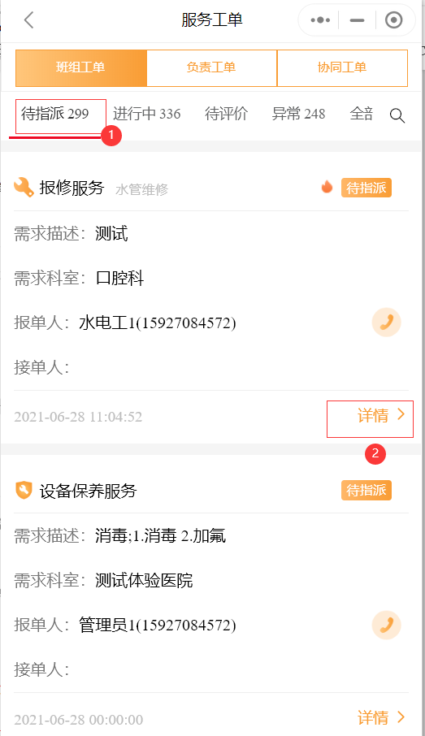 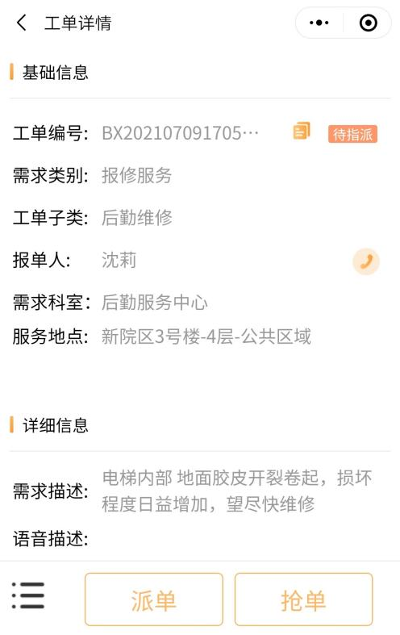

图3-1 工单处理-班组工单-待指派 图3-2 工单详情-派单

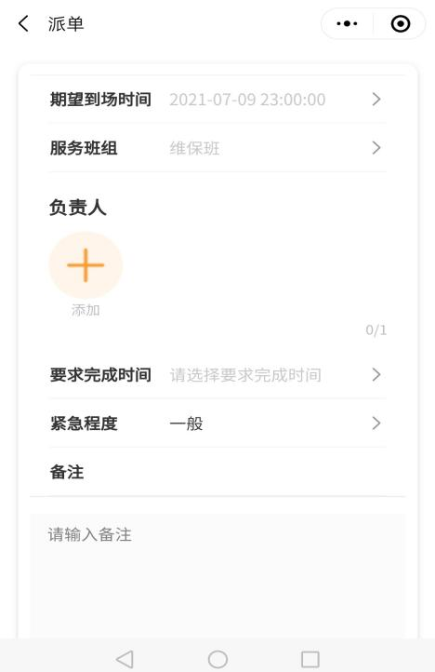 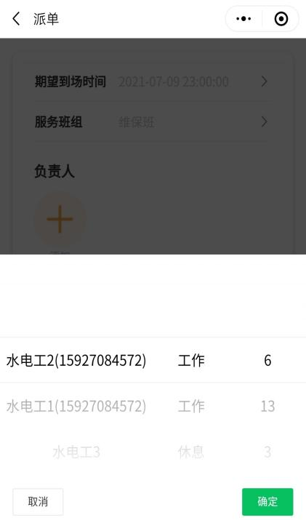

图3-3 派单页面 图3-4 派单-指派人

（2）工单调度员打开小程序服务端首页，在“调度中心-待指派”列表查看，找到需要进行派单操作的工单，如图3-5。点击“详情”跳转到工单详情页面进行派单操作。

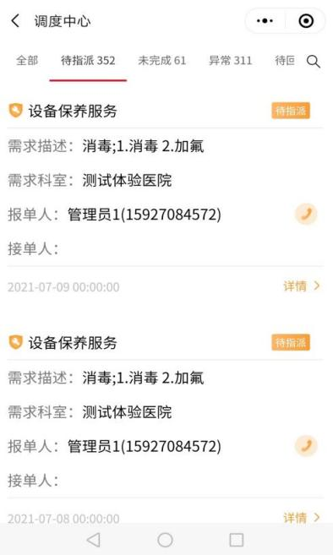

图3-5调度中心-待指派

#### 3.6.3 抢单

工单服务班组成员在“工单处理-班组工单-待指派”列表，查看哪些工单自己可以处理，点击详情查看（如图3-6）。进入该工单详情页面后，点击最下方的抢单按钮（如图3-7）。

 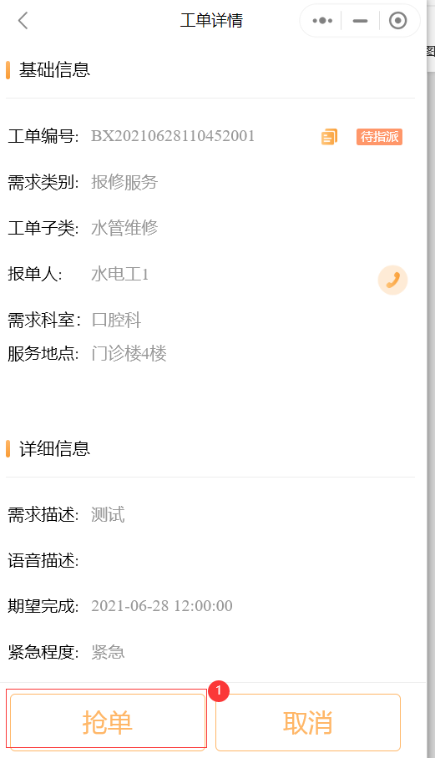

图3-6 工单处理待指派 图3-7 工单处理-待指派-工单详情

#### 3.6.4 接受/取消

（1）接受：接受指派的工单，成为该工单的执行人；

（2）取消：在工单还未开始前可取消工单，但要说明原因。

#### 3.6.5 开始/转办/协同

抢单或已接受工单后，工单变成已接受状态，下一步对工单可进行以下操作：“开始”、“转办”和”协同”操作（如图3-8）。

1. 开始：到达服务地点，点击开始按钮，对现场进行判断填写预计完成时间，扫码获取服务地点，填写备注信息和上传照片或视频（非必填），点击保存（如图3-9）。开始操作保存后，工单为进行中状态。

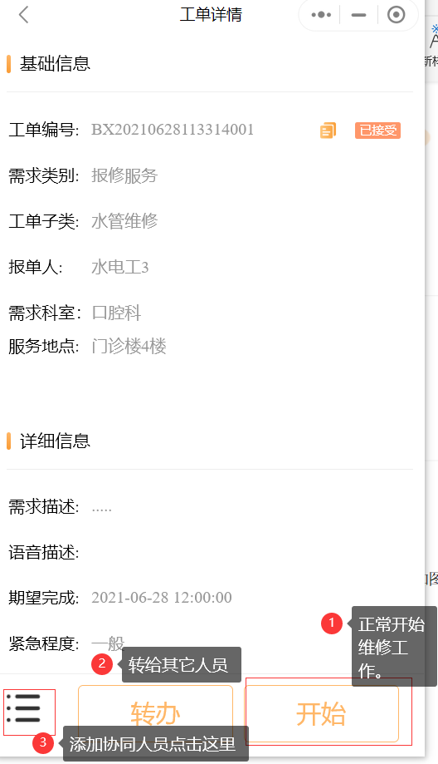 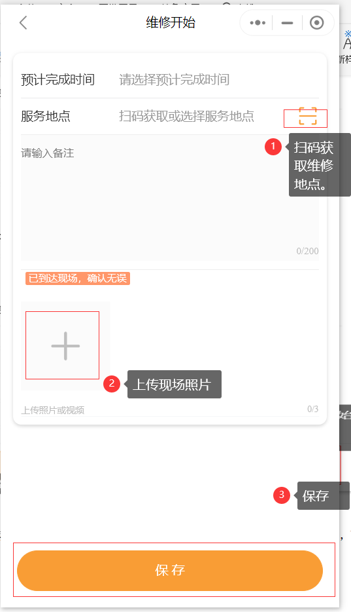

图3-8 工单详情 图3-9 工单详情-开始操作

1. 转办：可转办给同班组成员，也可跨班组转办。多用于自己无法完成时，需要转给其它工单服务人员，如图3-10。

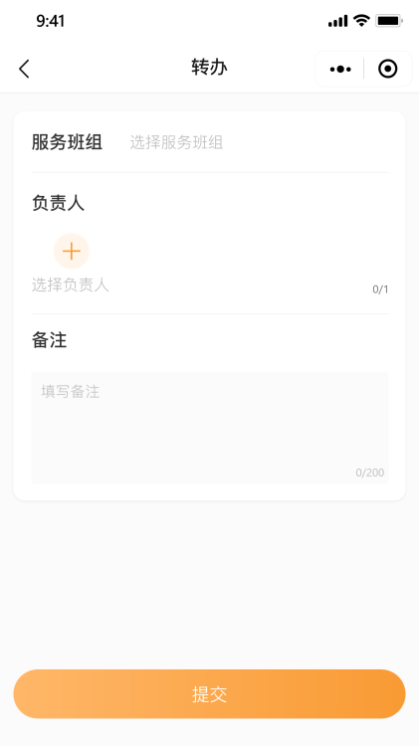 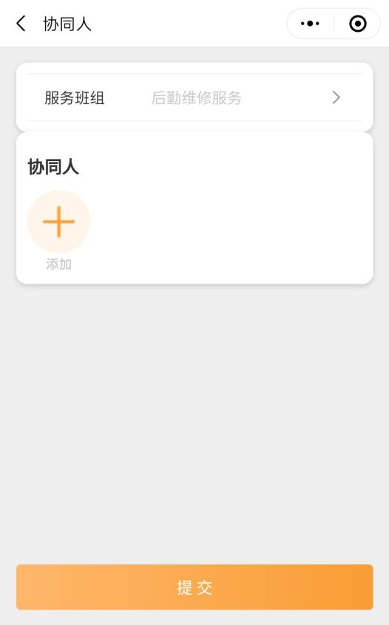

图3-10 转办页面 图3-11 协同页面

1. 协同：该服务工单一个人无法完成时，需要找人协助，可设置协同人，支持多个，如图3-11。协同人员对该协同工单，只可见，不可操作；协同操作不改变工单状态。

#### 3.6.6 完成

工单服务班组成员完成工单时，在“工单处理-负责工单-进行中”列表，点击该工单详情。在工单详情页面最下方，点击“完成”按钮，跳转到工单完成页面，如图3-12，填写“耗材”、“服务工时”和“服务项目”，上传相关照片或视频（如图3-13），点击“保存”按钮。

耗材：选择耗材信息。

服务工时：根据我们现场实际情况填写。

服务项目：根据我们该工单的服务项目填写，服务项目对应相应的分值。

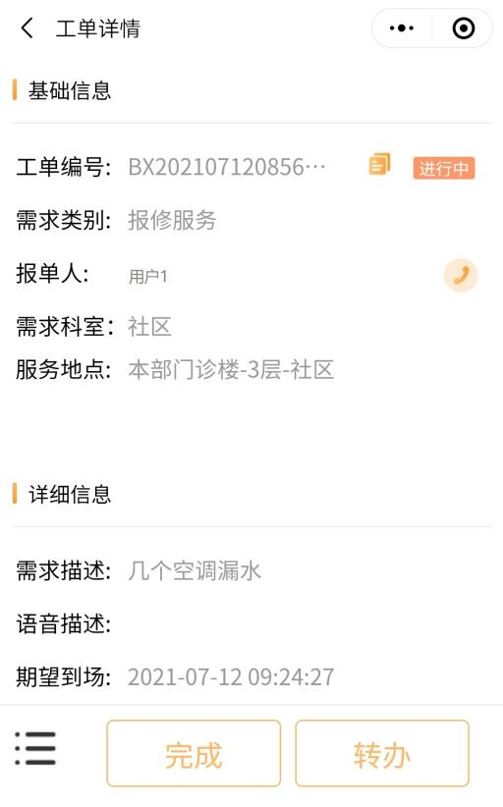 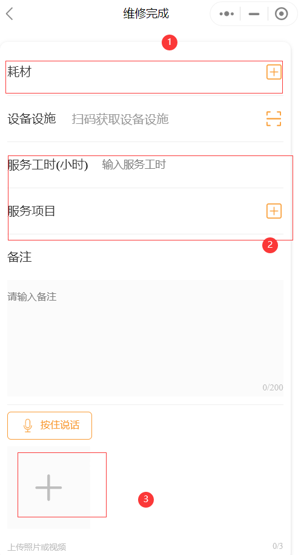

图3-12 工单详情-完成 图3-13 工单完成页面

#### 3.6.7 外委

当工单已经开始但自己无能力完成时，可以通过外委方式。进行外委操作时，需要填写外委原因，平台支持关联相关维修合同及合同单位名称，并支持上传完成维修及验收证明文件，如图3-14。

【注意】其中关联合同和合同单位是在“合同管理台账”中设置。平台支持审批流程，审批权限可自定义设置。

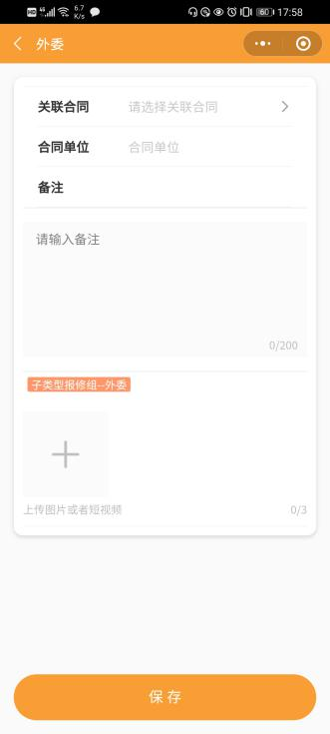

图3-14 工单外委页面

#### 3.6.8 挂起/恢复

当工单已经开始但自己暂时无法完成时，可以通过挂起操作，如图3-15；等具备工单服务条件时，再进行恢复操作，如图3-16。挂起/恢复操作时，都需要填写原因。挂起工单可以设置审核，审核成功后工单为挂起，挂起后不计入超时提醒。

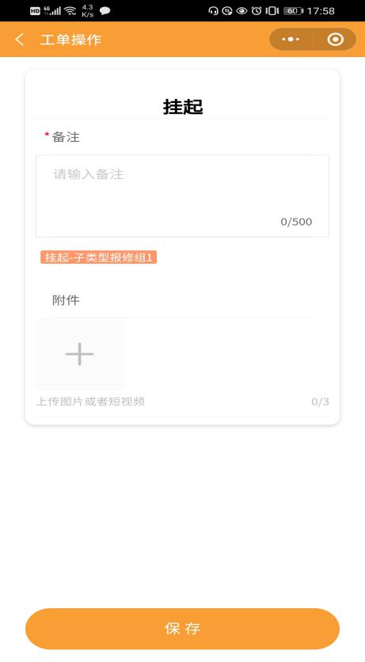 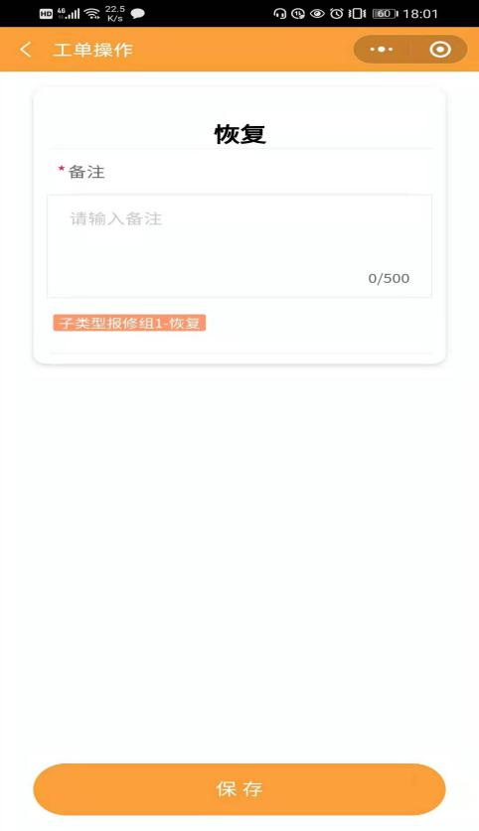

图3-15 挂起页面 图3-16 恢复页面

#### 3.6.9 回访

已完成服务的工单状态变成待验收状态，需求人员对工单进行验收确认后，工单服务班组人员可以根据需要进行工单的回访操作。回访分为低分回访和主动回访：

1. 低分回访：根据“工单管理--工单设置--流程”中设置的“不合格工单”标准，当用户评价低于这个设置值时，平台可生成回访工单，在PC端“工单管理--回访工单”进行回访操作。
2. 主动回访：服务人员在工单完成后可自主回访。

步骤一：①可以从“执行工单--负责工单--全部”工单列表，找到已完成且需要回访的工单，②也可以从“工单调度中心--待回访”列表，找到需要回访的工单。

步骤二：点击工单详情，跳转到工单详情页面，点击最下方的“回访”按钮.

步骤三：①服务满意度：可分为“不满意”、“一般”和“满意”。②评价对象：对服务评价中的响应速度、服务态度和服务质量进行星级评价，1星到5星。③服务标签：选择一个或多个标签。④填写备注信息，点击“提交”按钮即可。

【注意】评价对象和服务标签可在PC端“基础管理--项目字典”中添加或修改。

## **3.7消息通知**

需求人员在下单后，相关的工单服务人员会受到任务消息通知。

【说明】在“工单管理--工单设置--附件组件”中，可对工单的每一个状态的操作进行设置，如是否需要通知、通知对象和通知方式，设置成功后，平台会根据相关设置进行消息通知，使工单任务相关人及时了解当前工单状态及进度。

## **3.8设备盘点**

#### 3.8.1打开盘点任务

①登录小程序，打开服务端首页，如图3-17所示；

②点击“设备盘点”图标按钮，跳转到设备盘点页面，如图3-18所示；

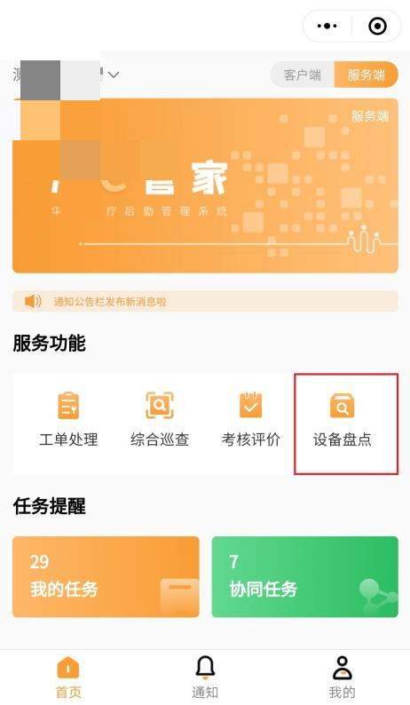 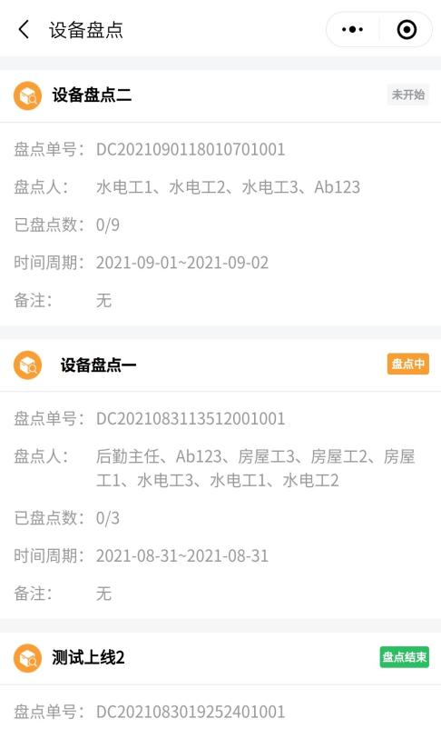

图3-17 服务端首页 图3-18 设备盘点页面

③点击状态为“盘点中”的设备盘点任务，跳转到盘点详情页面，分为“盘点批次”和“设备清单”两个页签，如图3-19、图3-20所示：

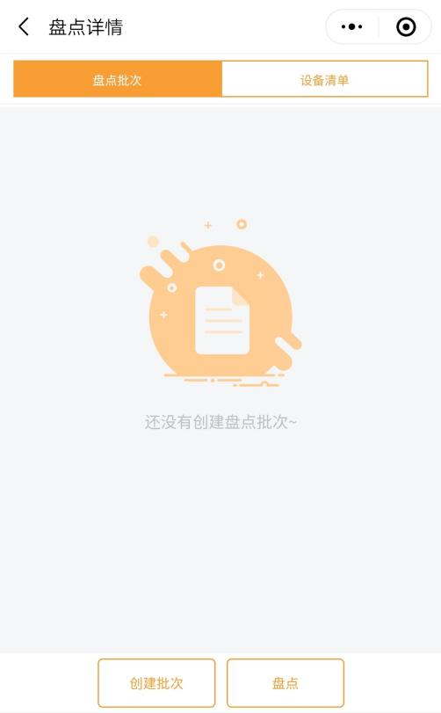 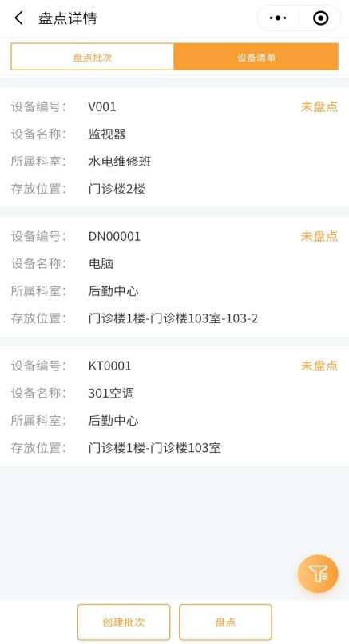

图3-19 盘点详情-盘点批次 图3-20 盘点详情-设备清单

#### 3.8.2创建盘点批次

①点击“创建批次”按钮，弹出创建批次页面；可根据设备所属部门、存放位置和设备类型条件进行查询，查询结果将跳转到查询设备页面。

注意：当查询设备数为0时，无法生成批次；当查询设备数＞0时，选择确认人后，点击“生成批次”按钮即可生成新盘点批次。

②使用“盘点批次”进行盘点

在盘点详情页面，选择“盘点批次”页签，点击盘点批次，跳转到该批次的设备清单页面，点击设备，跳转到设备详情页面，可查看设备的基础信息，对设备的盘点结果进行记录，完成后点击“盘点”按钮。

【填写说明】

盘点类型：选择标签，如正常、位置不对、基础信息不对、部门不对、其他；

备注：填写盘点的补充说明，≤200字符，支持语音转文字输入；

上传附件：支持拍照、短视频、本次照片，数量≤3个；

③使用“设备清单”进行盘点

在盘点详情页面，选择“设备清单”页签，点击设备，跳转到设备详情页面，可查看设备的基础信息，对设备的盘点结果进行记录，完成后点击“盘点”按钮。

④点击“盘点”按钮，进行扫码操作，当所扫的二维码或条形码是本次设备盘点任务中的设备时，跳转到到设备详情页面；当所扫的二维码不是本次设备盘点任务中的设备时，提示“平台未找到此二维码，请重新扫码！”

在设备详情页面，可查看设备的基础信息，对设备的盘点结果进行记录，完成后点击“盘点”按钮。

⑤打开设备清单，点击已盘点的设备，跳转到设备详情确认页面，点击“确认”按钮，设备盘点状态变更为“已确认”。

注意：盘点确认人员为创建批次时选择的确认人（平台支持多选）。

## **3.9综合巡查**

### 3.9.1功能描述

该功能既支持巡检人员主动进行区域扫码巡查使用，包含安全巡查和卫生巡查等；也支持设备管理人员进行设备履历查看（包含基础信息、维保记录、巡检记录和维修记录），对设备进行巡检、临时维修、报修和变更资料的操作。通过小程序满足了移动办公需求，方便巡检人员和设备管理人员。

### 3.9.2操作步骤

1. **区域类巡查**

登录小程序，点击服务端首页的“综合巡查”按钮，弹出扫描页面，对准区域二维码进行扫码操作，扫码成功后，弹出区域巡检页面，选择巡检情况（正常或异常）、上传附件和填写备注信息，完成后点击“提交”按钮，如图3-21所示。在区域巡检页面的设备清单栏，可查看在该区域位置内的所有设备，并可以点击进入设备履历页面进行设备类巡查操作。

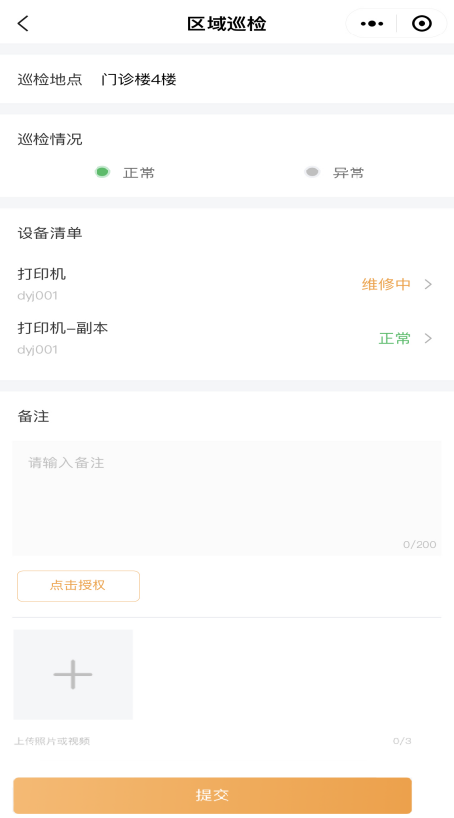

图3-21 区域巡检页面

1. **设备类巡查**

登录小程序，点击服务端首页的“综合巡查”按钮，弹出扫描页面，对准设备二维码进行扫码操作，扫码成功后，弹出设备履历页面，如图3-22所示。

在设备履历页面，点击列表页签，分别查看该设备的基础信息、维保记录、巡检记录和维修记录。

在设备履历页面，点击“变更资料”按钮，可以变更设备所属部门和存放位置，如图3-23所示。

在设备履历页面，点击“巡检”按钮，弹出设备巡检页面，如图3-24所示。进行扫码确认操作，选择巡检结果（正常或异常），上传附件和填写备注，完成后点击“提交”按钮。也可以在此页面进行报修和维修操作。

在设备履历页面，点击“报修”按钮，弹出设备报修工单，按照工单“我要报修”操作即可。

在设备履历页面，点击“维修”按钮，弹出临时维修页面，填写服务项目、耗材、服务工时、备注和上传附件，完成后点击“提交”按钮，如图3-25所示。

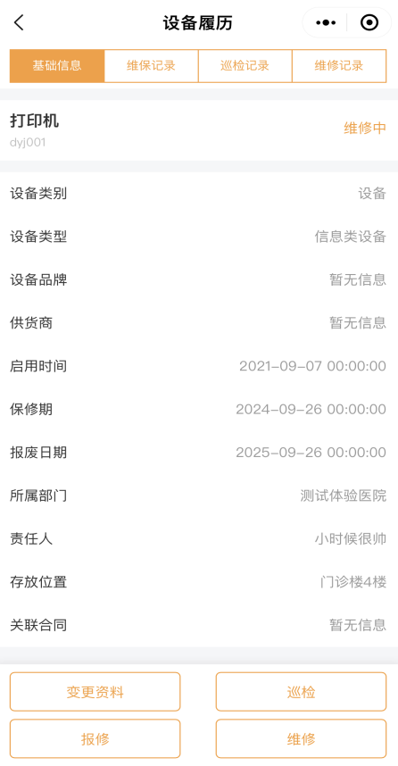 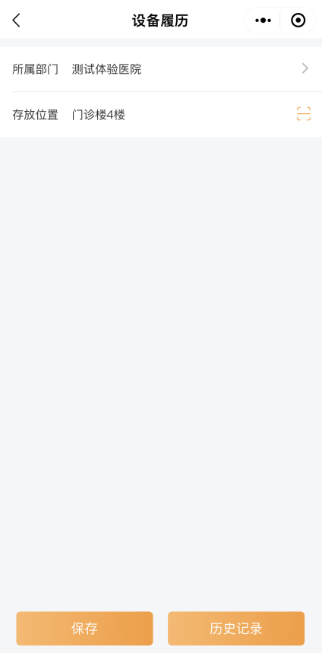

图3-22 设备履历 图3-23 设备履历-变更资料

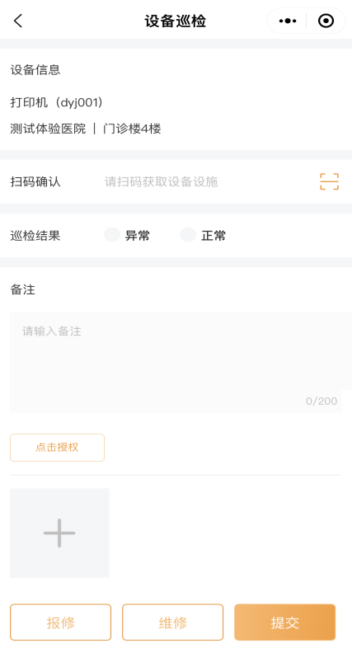 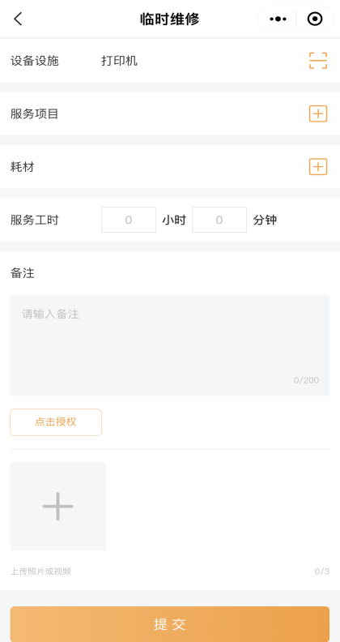

图3-24 设备履历-巡检 图3-25 设备履历-维修